保密★2年

申请同济大学工学硕士学位论文

基于CAR构件的AOP技术的研究
（国家“863”计划资助项目 编号：2001AA113400）

培养单位：电子与信息工程学院
一级学科：计算机科学与技术
二级学科：计算机软件与理论
研 究 生：王琦
指导教师：陈榕 教授
副指导教师：顾伟楠 教授

二○○七年三月

保密★2年
A dissertation submitted to
Tongji University in conformity with the requirements for
the degree of Master of Computer Science

The Research of AOP Based on the CAR Component Technology
(Supported by the Natural “863” Project, Grant No. 2001AA113400)

School/Department: College of Electronic and Information Engineering
Discipline: Computer Science and Technology
Major: Computer Software and Theory
Candidate: Qi Wang
Supervisor: Prof. Rong Chen

March, 2007

书脊
基于
C
A
R
构件
的
A
O
P
技术的研究

王琦

同
济
大
学

学位论文版权使用授权书

本人完全了解同济大学关于收集、保存、使用学位论文的规定，同意如下各项内容：按照学校要求提交学位论文的印刷本和电子版本；学校有权保存学位论文的印刷本和电子版，并采用影印、缩印、扫描、数字化或其它手段保存论文；学校有权提供目录检索以及提供本学位论文全文或者部分的阅览服务；学校有权按有关规定向国家有关部门或者机构送交论文的复印件和电子版；在不以赢利为目的的前提下，学校可以适当复制论文的部分或全部内容用于学术活动。

学位论文作者签名：
年 月 日

同济大学学位论文原创性声明

本人郑重声明：所呈交的学位论文，是本人在导师指导下，进行研究工作所取得的成果。除文中已经注明引用的内容外，本学位论文的研究成果不包含任何他人创作的、已公开发表或者没有公开发表的作品的内容。对本论文所涉及的研究工作做出贡献的其他个人和集体，均已在文中以明确方式标明。本学位论文原创性声明的法律责任由本人承担。

学位论文作者签名：

年 月 日
摘要
程序设计语言经过几十年的发展，从最初的面向过程语言、面向对象语言发展到现在的面向构件程序设计语言，抽象层次不断提高。特别是面向对象的分析与设计方法得到广泛采用后，软件的生产效率得到空前的提高。OOP（Object-Oriented Programming）技术引入封装、继承和多态性等概念来建立一种对象层次结构，用以模拟公共行为的一个集合。然而当我们需要为分散的对象引入公共行为的时候，OOP则显得无能为力。COP（Component-oriented programming）是基于OOP发展起来的，也遇到了类似的问题。这些公共行为也就是软件工程领域中的关注点。分离关注点是目前软件设计领域内的热门话题。通过识别、封装和集成不同种类的关注点来构件系统，从而提高系统的适应性、可维护性和重用性。AOP^{[1][2]}（Aspect-Oriented Programming）技术是目前较好的分离关注点的编程范式，是OOP的补充和完善。随着构件技术的兴起和发展，如何将AOP技术与现有的构件技术很好的结合起来成为问题的关键。
论文首先介绍了课题的背景和现有的相关技术，其中包括国家自主知识产权的Elastos操作系统^{[3]}以及CAR^{[4]}（Component Assembly Runtime）构件技术。随后阐述了AOP技术的实现原理和现有的AOP技术的发展情况。
在分析了传统的AOP技术的特点之后，结合Elastos操作系统中CAR构件的实际情况，论文提出了基于CAR构件的AOP技术，阐述了AOP基本功能在CAR构件技术中的设计与实现，包括在构件技术中对构件方法的截取和方面的织入。
结合构件技术在实际运用中存在的新问题和新需求，论文重点阐述了CAR中对AOP技术的扩展功能的设计与实现，通过上下文，方面，聚合等特性以及相关API函数的设计，提出了基于AOP思想的动态聚合以及静态聚合机制，极大的提高了软件的复用性和灵活性，简化了软件的开发难度，对AOP技术进行了有益的扩展和补充，推动了构件化和AOP思想在软件工程中的应用，也为AOP思想和构件技术的良好结合提供了一个新的思路。
最后，论文总结了基于CAR构件的AOP技术的研究，通过在CAR中实现AOP技术，极大的发展了构件技术，为构件技术注入了新的活力，提供了新的发展方向。
关键词：CAR，AOP，织入，构件，聚合.

ABSTRACT
Programming languages have developed tens of years from procedure-oriented languages, object-oriented languages to recent component-oriented languages, and the abstract level gets promoted continuously. The productivity effect is enhanced greatly especially after the wide adoption of the object-oriented analysis and design. OOP (Object-Oriented Programming) sets up an object level structure by defining the concepts of encapsulation，inheritance and polymorphism to mimic the set of common behaviors. However, when we need to introduce common behaviors to separated objects, OOP seems to be very cumbersome. COP(Component-Oriented Programming) is developed based on OOP, but there is no new method to solove this kind of problem. Those common behaviors are the concerns in the software enginneering. Seperation of concerns is a hot issue in the research area of software design. By identifying, packaging and integrating different kinds of concerns，a system can be constructed with high adaptability, maintainability and reusability. At present, AOP technology is a very good programming model for separating concerns, and is the supplement of OOP. With the development of component technology, how to integrate AOP and the current component technologies becomes a key issue.
This thesis introduces the related background and technologies firstly, including the Elastos operating system and the CAR component technology and then analyzes the theory and recent development of AOP.
With the analysis of the characteristics of the traditional AOP technology and the facts of CAR, this thesis proposes the design and implementation of basic functions of AOP based on CAR, including the methods interception of components and the weaving of aspects in CAR.
Based on the existed new questions and new requirements of component technology in applications, this thesis focuses on the design and implementation of extent functions of AOP in CAR. With the design of context, aspect, aggregation and related API, this thesis proposes the dynamic and static aggregation mechanism, which promotes the softwares’ reusability and agility, simplifies the difficulty of development of softwares, extendes the AOP technology, advances the application of the component technology and AOP in software engineering, and presents a new idea of the combination of AOP and the component technology.
At last, this thesis presents the conclusion of the research of AOP technology based on the CAR component technology. With the implementation of AOP in CAR, the component technology gets developed greatly. New energy of the component technology is injected and new orientation of development of the component technology is discovered.

Key Words: CAR, AOP, weaving, component, aggregation
目录
第1章 引言 1
1.1 背景介绍 1
1.2 国内外研究的现状 3
1.3 课题研究的意义 5
1.4 论文各部分的主要内容 5
第2章 相关技术与概念 7
2.1构件技术 7
2.1.1 构件技术综述 7
2.1.2 COM和COM+技术 10
2.1.3 CAR技术 12
2.2 Elastos操作系统 13
2.3 AOP技术 15
2.2.1 基本原理 17
2.2.2 相关概念 18
第3章 传统AOP思想在CAR中的设计与实现 21
3.1 设计目的 21
3.2 体系结构设计 21
3.3 基本功能的实现 24
3.3.1 Stub数据结构设计 25
3.3.2 AOP中的织入规则——拦截器的实现 26
第4章 CAR构件技术中对AOP思想的扩展 29
4.1 设计目的 29
4.2 体系结构设计 29
4.2.1 方面构件的设计 31
4.2.2 上下文环境构件的设计 33
4.2.3 聚合模型 34
4.2.4 动态聚合的设计 35
4.2.5 静态聚合的设计 36
4.3 扩展功能的实现 37
4.3.1 CAR构件自动生成代码框架工具 37
4.3.2 IObject方法的透明实现 38
4.3.3 Aspect构件类的实现 42
4.3.4 Context构件类的实现 43
4.3.5 静态聚合模型的实现 45
4.3.6 动态聚合模型的实现 52
4.3.7 多面聚合模型的实现 54
4.3.8 动态拆卸聚合 55
第5章 工作总结和展望 56
5.1 工作总结 56
5.2 工作展望 56
致谢 58
参考文献 59
个人简历 在读期间发表的学术论文与研究成果 61

第1章 引言

1.1 背景介绍
计算机技术已经广泛应用到科学研究，工程设计，军事技术，各类产业和商业文化艺术、娱乐业及人们的日常生活，每一个人都在日常生活中利用计算机技术提供的服务。
计算机上的编程技术也随着计算机的不断普及而发展。从计算机自50年代诞生以来，编程技术的发展大致经历了以下4个阶段：
第一个阶段是面向过程编程。面向过程编程将程序抽象为由数据结构和函数两部分组成，它强调的是对过程的封装，即把一系列类似的操作定义为一个一个的函数。但是这种抽象是面向机器思维方式的，通常都与程序的业务逻辑相背离。当业务逻辑变得复杂的时候，面向过程编程就显得力不从心了。
第二个阶段是面向对象编程（Object-Oriented Programming, OOP）。通过对软件模块的封装，使其相对独立，从而使复杂的问题简单化。面向对象编程强调的是对象的封装，但模块（对象）之间的关系在编译的时候被固定，模块之间的关系是静态的，在程序运行时不可改变模块之间的关系，就是说在运行时不能换用模块。其代表是C++语言所代表的面向对象编程。
第三个阶段是面向构件编程。为了解决不同软件开发商提供的构件模块（软件对象）可以相互操作使用，构件之间的连接和调用要通过标准的协议来完成。构件化编程模型强调协议标准，需要提供各厂商都能遵守的协议体系。就像公制螺丝的标准一样，所有符合标准的螺丝和螺母都可以相互装配。构件化编程模型建立在面向对象技术的基础之上，是完全面向对象的。构件技术的另一特点是提供了对元数据的支持，使得动态构造部件模块（运行中可以构造部件）的机制得以实现，构件在运行时动态装入，是可换的。其代表是COM^{[5][6][7][8]}技术，CAR，Java^{[9]}和.NET^{[10]}（C#语言）。
从上面的叙述可以看出，编程方法学与编程语言定义了我们与机器之间的通信方式。每一种新的方法学都提供了一些新的方法来分解问题，例如依赖机器的代码、独立于机器的代码、过程、类等等。每一种新的方法学都提供了一种更为自然的方式来将系统需求映射为编程结构，这些编程方法学的不断发展可以让我们创建复杂度更高的系统。反之亦然，即我们允许复杂度越来越高的系统存在，因为新的技术可以帮助我们来处理这种复杂性。
现在，一些软件项目仍然选择OOP的编程方式。确实，OOP已经表明了它处理一般行为的能力，它很好地解决了软件系统中角色划分的问题。借助于面向对象的分析、设计和实现技术，开发者可以将问题领域的 “名词”转换成软件系统中的对象，从而很自然地完成从问题到软件的转换。
但是，问题领域的某些需求却偏偏不是用这样的 “名词”来描述的。我们常常会遇到这样的问题：需要对系统中的某些方法进行日志记录，这需要记录方法散布在几十个类中。面对这种需求，最直接的办法就是创建一个基类(或接口)，将日志的功能放在其中，并让所有需要日志功能的类继承这个基类 (或接口)。如果这个需求是后期提出的，需要修改的地方就会分散在几十个文件(如果是C++这个数量还可能加倍)中。这样大的修改量，无疑会增加出错的几率，并且加大系统维护的难度。
人们认识到，传统的程序经常表现出一些不能自然地适合单个程序模块或者几个紧密相关的程序模块的行为，例如日志记录、对上下文敏感的错误处理、性能优化以及设计模式等等。我们将这种行为称为“横切关注点（Cross Cutting Concern )”，因为它跨越了给定编程模型中的典型职责界限。如果使用过横切关注点代码，您就会知道缺乏模块性所带来的问题。因为横切行为的实现是分散的，开发人员发现这种行为难以作逻辑思维、实现和更改。
因此，面向方面的编程（Aspect Oriented Programming, AOP）应运而生。AOP为开发者提供了一种描述横切关注点的机制，并能够自动将横切关注点织人到面向对象的软件系统中，从而实现了横切关注点的模块化，称为Aspect。通过Aspect的代码，横切关注点变得容易处理。开发者可以在编译时更改、插人或除去系统的Aspect，甚至重用系统的Aspect。
更重要的是，AOP可能对软件开发的过程造成根本性的影响。我们可以想象这样一种情况：OOP只用于表示对象之间的泛化-特化 (Generalization -Specialization )关系(通过继承来表现)，而对于OOP不能很好地处理横越多个（经常是不相关的）模块的行为则完全用AOP来表现。这样，很多给对象之间横向关联增加灵活性的设计模式^{[11]}（例如Decorator, Role Object等）将不再必要。
前面已经讲到，面向中间件编程技术是当前软件开发技术的新的方向，是在面向对象编程技术的基础上发展起来。软件的复用并不再基于源代码进行，而是在二进制级别上达到产品的直接复用。这其中也会存在面向对象编程时所遇到的横切关注点的问题。

1.2 国内外研究的现状
目前，国内外对AOP在面向对象编程技术上的研究比较广泛和深入，但对面向中间件或者面向构件编程技术上的AOP的研究则比较缺乏。
当前的主流AOP技术主要包括Java和.Net两大主流平台下的AOP实现。AOP在实验室应用和商业应用上，Java平台始终走在前面。Java平台下主要有AspectJ^{[12][13][14][15]}，Spring AOP^{[16]}, Jboss AOP^{[17]}；目前在.Net平台下的AOP大部分仍然处于最初的开发阶段，各自发布的版本基本都是beta版。其中较有代表性的AOP工具包括Aspect#^{[18]}，Spring.Net^{[19]}，Eos^{[20]}等。以下分别对这些技术作简单的介绍：
AspectJ
AspectJ采用了源代码生成技术来实现AOP。它提供了一套独有的基于Java平台的AOP语法，以及专有的AspectJ编译器。编译器在编译具有AspectJ语法的Java程序时，能够识别诸如Aspect，pointcut等特殊关键字，然后利用静态织入的方式，修改需要被截取的方法所属类的源代码，把advice或者introduce的业务逻辑代码注入到正确的位置。利用AspectJ，可以将核心关注点完全独立出来，然后通过AspectJ语法，编写符合核心关注点要求的横切关注点代码，最后通过AspectJ编译器，将这两者在后期结合起来。采用这种静态织入技术，使得运用了AOP技术的系统在运行性能上未受到任何损失，因为它没有利用反射技术或代理技术，而仅仅是程序的静态扩展而已。然而这种源代码生成方式实现的AOP虽然在性能上具备一定的优势，但它同时会给开发带来一定的问题。例如代码的后期修改会给系统带来不可估量的影响。
Spring AOP
Spring AOP是Spring框架中的一部分，但可以作为一个独立的模块单独存在。Spring AOP实现AOP技术从本质上来讲，是利用了JDK提供的动态代理技术。而从实际的实现方式来看，则是利用了IoC（Inversion of Control，反转模式）机制，同时采用了AOP联盟（AOP Alliance）的通用AOP接口。首先，Spring AOP通过xml配置文件配置了pointcut，并利用Interceptor（拦截机）作为设定的触发条件。Interceptor是由用户自定义的，它相当于是AOP中的advice，但该Interceptor需要实现AOP联盟的通用AOP接口，例如org.aopalliance.intercept.MethodInterceptor。最后定义一个Spring AOP ProxyFactory用于加载执行AOP组件，并利用IoC机制将advice注入到接口以及实现类中。
JBossAOP
JBoss 4.0提供了AOP框架。与Spring一样，这个框架可与JBoss应用服务器紧密结合，也可以单独运行在自己的应用中。JBoss AOP同样需要Interceptor拦截器来完成对方法的拦截，它要求所有的Interceptor都必须实现org.jboss.aop.Interceptor接口。在这个接口中最重要的方法就是invoke()。该方法对元数据直接进行操作，并利用反射的原理去拦截方法的消息。Interceptor相当于AOP的advice，至于pointcut，则在xml配置文件中配置。可以看出，Spring AOP和JBoss AOP在实现上属于动态织入的方式，它们与AspectJ在实现上是迥然不同的两种方式。
Aspect#
Aspect#是基于Castle动态代理技术实现的。Castle动态代理技术利用了.Net的emit技术，生成一个新的类去实现特定的接口，或者扩展一个已有的类，并将其委托指向IInterceptor接口的实现类。通过Castle动态代理技术，就可以拦截方法的调用，并将Aspect的业务逻辑织入到方法中。利用Castle动态代理技术，最大的缺陷是它只对虚方法有效，这限制了Aspect#的一部分应用。
Spring.Net
Spring.Net从根本意义上来说，是对Spring工具从Java平台向.Net平台的完全移植。它在AOP的实现上与Spring几乎完全相似，仍然利用了AOP联盟提供的拦截器、Advice等实现AOP。Spring.Net的配置文件也与Spring相同。
Eos
Eos采用的是静态织入的技术。它提供了独有的编译器，同时还扩展了C#语法，以类似于AspectJ的结构，规定了一套完整的AOP语法，诸如Aspect，advice，before，after，pointcut等。Eos充分的利用了.Net中元数据的特点，以IL级的代码对方面进行织入，这也使得它的性能与其他AOP工具比较有较大的提高。

1.3 课题研究的意义
软件编程技术的发展和问题规模的逐渐扩大促使了AOP技术的提出。随着AOP技术的逐渐成熟和实际运用的不断扩大，AOP技术也越来越被证明为是解决横切关注点问题的一个有效的方法。然而，基本上目前所有的AOP技术都是基于面向对象技术发展而来，而其本身也没有和源代码完全脱离关系。这种基于源代码的编程技术则并不符合当前软件开发技术的发展方向，不能利用构件技术与源代码无关，独立于语言和平台的优势。
“和欣”操作系统项目（Elastos）是国家“863”项目，CAR构件系统则是一个具有国内自主知识产权的先进的“和欣”操作系统的构件系统，是由上海科泰世纪有限公司开发的新一代的构件系统，支持面向中间件编程。它规定了一组构件间相互调用的标准，使得二进制构件能够自描述，能够在运行时动态链接，实现软件的目标代码级的重用。其主要目的是从操作系统层面上引入构件的概念，所有的服务由构件来提供，从而为网络编程和Web Services提供强大的支持。本课题属于该项目，主要研究AOP技术在CAR构件系统中的设计与实现。论文课题将研究CAR构件系统中的AOP模型，并对此模型的设计与实现进行探讨。

1.4 论文各部分的主要内容
AOP技术在面向对象编程的基础上，为解决“横切关注点”的问题提供了新的解决方案。随着面向构件以及面向中间件编程技术的不断发展，如何将AOP与现有的构件、中间件技术结合起来，更大限度的发挥两者的优势，将成为一个关键问题。本文以国家“863”计划的Elastos嵌入式操作系统为背景，基于其中的CAR构件技术，对这一问题进行了探讨和研究，并在此基础上讨论了基于CAR构件技术的AOP技术的设计与实现问题，分析了其技术特点。
第一章：引言
介绍AOP技术的起源，以及国内外对AOP技术研究的现状，提出了当前需要解决的问题，并介绍了本课题研究的意义。
第二章：相关技术与概念
总体介绍构件技术以及AOP技术的相关原理及重要概念。介绍了构件技术的特点及发展，并具体介绍了COM技术以及由COM技术发展而来的CAR技术。介绍了AOP的一些基本原理和概念，并比较了AOP中现有的聚合技术。
第三章： 传统AOP思想在CAR中的设计与实现
详细阐述了对基于CAR构件技术的AOP的基本功能的设计与实现。包括体系结构的设计以及基本功能如方法的拦截和方面的织入等的实现。
第四章：CAR构件技术中对AOP思想的扩展
详细阐述了对基于CAR构件技术的AOP的扩展功能的设计与实现。包括体系结构设计、聚合模型设计、上下文环境构件和方面构件的设计等以及局和模型的实现。
第五章：工作总结与展望
总结本论文的研究工作，并对以后的研究工作提出了展望。

第2章 相关技术与概念

2.1构件技术

2.1.1 构件技术综述
软件复用（或软件重用）是指充分利用过去软件开发中积累的成果、知识和经验，去发新的软件系统，使人们在新系统的开发中着重于解决出现的新问题、满足新需求，从而避免或减少软件开发中的重复劳动。
近几年来，以面向对象为基础发展起来的软件构件技术，从某种层面上说，克服了以往的面向对象技术的某些缺陷，提高了软件复用程度。
面向对象是将系统划分为多个对象（数据和相关方法的结合体），通过对象之间的通信和互操作形成耦合系统，它提供了客观世界与软件系统进行对应的编程思维方式，其具体技术包括：（1）封装性；（2）多态性；（3）重用性。
构件技术是在面向对象技术的基础上发展起来的。面向对象技术通过类的封装和继承成功实现代码级的复用。类和封装性，实现数据抽象和信息隐蔽，重用性，提高了代码复用性。但是面向对象的复用脱离不了代码复用的本质，对象之间的关系在编译时被固定，模块之间的关系是静态的，无法解决软件动态升级和软件模块动态替换。
目前有三种比较成熟的构件技术，它们是微软公司提出的组件对象模型（Component Object Model， COM）及其分布式扩展DCOM^{[21]}(Distributed COM)、对象管理组织OMG的通用对象请求代理体系结构CORBA^{[22]} (Common Object Request Broker Architecture)以及SUN的JavaBeans^{[23]}组件技术。
构件技术通过二进制的封装以及动态链接技术解决软件的动态升级和软件的动态替换问题。面向构件技术对一组类的组合进行封装，并代表完成一个或多个功能的特定服务，同时为用户提供多个接口。整个构件隐藏了具体的实现，只用接口提供服务。这样，在不同层次上，构件均可以将底层多个逻辑组合成高层次上的粒度更大的新构件。构件之间通过约定的接口进行数据交换和信息传递，构件的位置是相互透明的，可以在同一个用户进程空间，也可以在不同的用户进程空间，甚至在不同的机器上，而且不同的构件可以用不同的语言编写，只要它们符合事先约定的构件规范。
构件是具有强制性、封装性、透明性、互操作性和通用性的软件单元。构件的粒度可大可小，可以是一个简单的按钮实现模型，也可以是潮流计算、状态估计等应用。构件使用与实现语言无关的接口定义语言（IDL）来定义接口。IDL文件描述了数据类型、操作和对象，客户通过它来构造一个请求，服务器则为一个指定对象的实现提供这些数据类型、操作和对象。
构件技术的重用性，则体现在二进制代码一级重用。传统的C++等语言的重用性定位于源代码一级，一个类可以继承于另一个类，从而把父类的功能重用。但对于构件技术来说则情形有所不同，因为构件技术都是建立在二进制代码基础上的标准，所以其重用性也必然建立于二进制代码一级。构件的重用性是指一个构件对象如何重用已有的构件对象的功能，而不是重复实现老的功能服务。通常来说，实现这种重用性有两条途径：包容或者聚合，下面我们将简单介绍一下这两种途径。包容和聚合的思路基本一致，只是两者在实现的方法上有所不同。

2.1.1.1 构件的包容
假定我们已经实现了一个构件对象，称为对象A，它实现了接口ISomeInterface，不久之后，考虑到新的需求，我们要实现一个新的对象，称为对象B，它既要实现接口ISomeInterface，也要实现接口IOtherInterface，而且，ISomeInterface接口所提供的服务与对象A的接口所提供的服务基本一致。于是，在实现对象B的过程中可以考虑重用对象A的功能，只需要再实现新添加的功能就可以完成对象B的开发工作。最简单的想法就是在实现对象B的ISomeInterface接口时调用对象A的相应成员函数，对于对象A来说，它只是当作一个普通的构件对象，而对于对象B来说，虽然它本身是一个构件对象，但它同时也是对象A的客户，因为它调用对象A的功能服务。对象B不再重复实现对象A已经实现的功能，而是调用对象A的服务来提供对外的功能服务，对于对象B的客户来说，它根本不知道对象A的存在，可以说它是最大的受益者，因为它得到了全面的功能服务。这样的情形，我们称对象B包容对象A，或者对象A被对象B包容，可以用图2.1来表示这种包容关系。
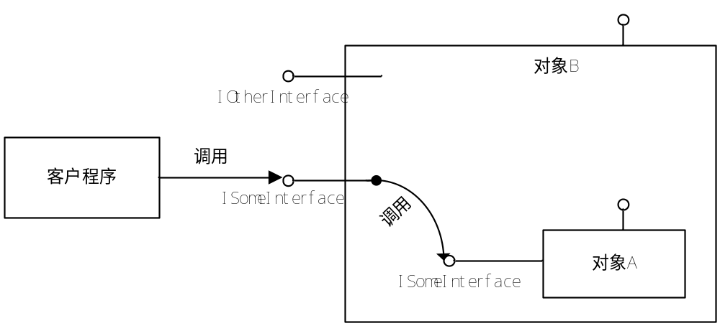
图2.1 构件间的包容关系

2.1.1.2 构件的聚合
假定我们要实现一个对象B，它支持两个接口ISomeInterface和IOtherInterface，同时我们发现对象B所提供的ISomeInterface功能在另外一个对象A中已经实现，而且不需要修改就可以满足对象B的要求。如果采用前面介绍的包容模型来实现对象B，则对象B要实现两个接口，并且在接口ISomeInterface的成员函数中调用对象A的相应函数，如果ISomeInterface接口所含方法数量很多，实现对象B的ISomeInterface接口则是一件相当繁琐的事情。如果采用聚合模型，则简单许多。采用聚合模型，对象B本身并不实现ISomeInterface接口，它只实现IOtherInterface接口，但它也能提供ISomeInterface接口的功能。当对象B的客户请求ISomeInterface接口时，对象B把对象A的ISomeInterface接口指针暴露给客户程序。因此，客户程序调用ISomeInterface时直接与对象A进行交互，但客户并没有感觉到其在与对象A进行交互，它仍然认为自己在与对象B进行交互。聚合模型可用图2.2来表示：
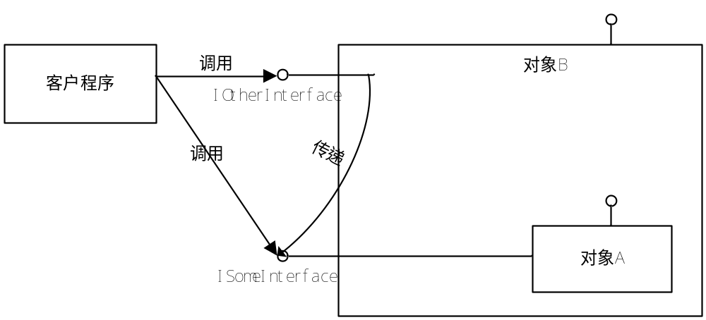
图2.2 构件间的聚合关系

2.1.2 COM和COM+技术
COM技术是由Microsoft提出的开放的构件标准，是一种以构件作为发布单元的对象模型，这种模型使软件构件可以用一种统一的方式进行交互，有很强的扩充和扩展能力。COM规定了对象模型和编程要求，使COM对象可以与其他对象相互操作。这些对象可以用不同的语言实现，其结构也可以不同。基于COM，微软进一步将OLE 技术发展到OLE2。其中COM实现了OLE 对象之间的底层通信工作，其作用类似于CORBA/ORB。在OLE2中出现了拖—放技术以及OLE自动化。
COM标准包括规范和实现两大部分，规范定义了组件和组件之间通信的机制，这些规范不依赖于任何特定的语言和操作系统，只要按照该规范，任何语言都可使用；COM标准的实现部分是COM库，COM库为规范的具体实现提供了一些核心服务。
COM规范包括COM核心、结构化存储、统一数据传输、智能命名和系统级的实现（COM库）。COM核心规定了构件对象与客户通过二进制接口标准进行交互的原则，结构化存储定义了复合文档的存储格式以及创建文档的接口，统一数据传输约定了构件之间数据交换的标准接口，智能命名给予对象一个系统可识别的唯一标识。
在COM模型中，对象本身对于客户来说是不可见的，客户请求服务时，只能通过接口进行。构件对象模型COM内容复杂，主要包括：
接口：COM对象间互相调用的一组语义相关的接口，每个接口有一个128 位的唯一标识（UUID）。所有的接口皆直接或间接地从IUnknown接口继承而来，IUnknown 接口包括QueryInterface、AddRef 和Release。
COM对象：即CoClass 实例，提供接口的具体服务。CoClass 是一个或多个COM 接口的实现。对COM对象的调用是通过一个指向其接口的指针实现的。
COM服务器：是一个程序或库，包含COM对象，向客户提供服务。
类工厂（Class Factory）：用于创建、注册COM对象的特殊对象，为实例化CoClass提供一种标准机制。对CoClass进行实例化是通过调用全局Windows API 函数CoGetClassObject 或CoCreateInstance 实现的。
类型库（Type Library）：一个二进制资源文件，包含COM服务器中对象与接口的类型信息，可以从MIDL 或ODL 转换而来。
COM库包含了一些核心的系统级代码，使得对象和客户之间可以通过接口在二进制代码级进行交互。COM库可以保证所有的组件按照统一的方式进行交互操作，而且它使我们在编写COM应用时，可以不用编写为进行COM通信而必须的大量基础代码，而是直接利用COM库提供的API进行编程，从而大大加快了开发的速度。COM库的另一个好处是，它往往实现了更多的特性，我们可以充分享受这些特性。
COM技术有两大缺陷，一是COM没有试图去描述构件之间的依赖关系，在构件广泛应用的今天，不同构件之间的依赖越来越多，如果没有构件之间的依赖关系，构件的应用将会有很大的麻烦。另外一个缺陷是COM的接口描述方式缺少扩展性，因为COM的接口描述方式实际上是一个内存结构，或者是二进制层面上的。这样对于一些没有确切数据类型表示的编程语言来说是一个困难。
COM+^{[24]}是1999年微软公司推出的一种构件技术，它基于COM技术，但和COM技术不同的地方是，它整合了COM、MTS（Microsoft Transaction Server）和MMQS（Microsoft Message Queue Server）技术，在COM技术的基础上提供了一个可方便实现构件服务的运行时环境。其中的一个特点是其提供了5种不同的上下文环境，构件对象可以创建在其中一个上下文环境中，从而具有该上下文环境所提供的一些特定功能，比如事务管理，负载平衡等。

2.1.3 CAR技术
CAR（Component Assembly Runtime）构件技术是面向构件编程的编程模型，它规定了一组构件间相互调用的标准，使得二进制构件能够自描述，能够在运行时动态连接。
CAR构件技术借鉴了COM技术的优点，同时CAR的开发工具自动实现构件的封装，简化了构件编程的复杂性，有利于构件化编程技术的推广普及。和微软COM相比，CAR删除了COM中过时的约定，禁止用户定义COM的非自描述接口；完备了构件及其接口的自描述功能，实现了对COM的扩展；对COM的用户界面进行了简化包装，易学易用。从该定义中，我们可以说CAR对微软的COM进行了扩展，在CAR平台SDK工具的支持下，使得高深难懂的构件编程技术很容易被C/C++程序员理解并掌握。
相比于微软的COM技术，CAR技术完全放弃对非自描述数据类型的支持。对于WEB时代的软件开发来讲，这是一个很好的选择。WEB时代需要对数据进行远程传输，如果数据本身不带有对它自己的描绘的话，那在数据的传输和交换过程中就要付出更多的代价。为了支持字符串，数组，结构等非自描叙性数据，CAR提供了一系列用于封装这些数据的自描叙数据类型。例如EzStr、EzByteBuf，EzStrBuf、EzArray, EzVar等。EzStr一般用来存储用户的常量字符串，它有一个定长的存储区，可以存储用户的字符串，它还保存该字符串的长度。EzByteBuf提供存储字节的缓冲区，可以存放任何数据，EzStrBuf中存放的是一个EzStr对象，EzArray用来定义一个多维、定长、自描述数据类型的数组，EzVar是一个通用数据类型，它可以存储任何类型的数据。
同时这些数据对象本身是与微软定义的自描叙数据类型是兼容的。这就为CAR构件能够在NT上面正常的跨地址空间，远程调用提供了基本的前提。而且CAR自描述数据类型与传统的数据类型之间转化更加灵活，它提供了一系列对字符串和字节流等进行自描述包装的数据类型和方法。另外，CAR自描述数据类型不仅可以在堆上分配，而且可以在栈上分配，提高了系统的效率。
在MS COM中，构件的一些相关运行信息都存放在系统的全局数据库－注册表中，构件在能够正确运行之前，必须进行注册。而构件的相关运行信息本身就应该是构件自描述的内容之一，所以CAR技术选择了把该类信息封装在构件所在的二进制文件中。
MS COM对构件导出接口的描述方法之一是使用类型库（Type Library）数据（Meta Data，用于描述构件信息的数据），类型库本身是跟构件的DLL（Dynamic Link Library）文件打包在一起的。但类型库信息却不是由构件自身来来解释，而是靠系统程序OLEAUT.DLL来提取和解释，这也不符合构件的自描述思想。而CAR则可以通过构件.dll本身提供的导出函数，非常容易的获得该信息。
在大多数情况下，一个构件会使用到另一些构件的某种功能，也就是说构件之间存在相互的依存关系。MS COM中，构件只有关于自身接口（或者说功能）的自描述，而缺少对构件依赖关系的自描述。在网络计算时代的今天，正确的构件依赖关系是构件滚动运行、动态升级的基础。在CAR的构件封装中，除了构件本身的类信息封装在构件内外，还对构件的依赖关系进行了封装。即把一个构件对其它构件的依赖关系也作为构件的元数据封装在构件中，我们把这种元数据称为构件的导入信息（ImportInfo）。
对于面向WEB服务的应用软件开发，以及开发操作系统这样的大型系统软件而言，采用CAR构件技术具有以下的意义：
- 不同软件开发商开发的具有独特功能的构件，可以确保与其他人开发的构件实现互操作；
- 实现在对某一个构件进行升级时不会影响到系统中的其它构件；
- 不同的编程语言实现的构件之间可以实现互操作；
- 提供一个简单、统一的编程模型，使得构件可以在进程内、跨进程甚至于跨网络运行。同时提供系统运行的安全、保护机制；
- CAR的开发工具自动实现构件的封装，简化了构件编程的复杂性，有利于构件化编程技术的推广普及。
CAR构件技术是一个实现软件工厂化生产的先进技术，可以大大提升企业的软件开发技术水平，提高软件生产效率和软件产品质量；软件工厂化生产需要有零件的标准，CAR构件技术为建立软件标准提供了参考，有利于建立企业、行业的软件标准和构件库。

2.2 Elastos操作系统
Elastos操作系统是国家863项目自主知识产权的32位嵌入式操作系统。该操作系统基于微内核，具有多进程、多线程、抢占式、基于线程的多优先级任务调度等特性。提供FAT兼容的文件系统，可以从软盘、硬盘、FLASH ROM启动，也可以通过网络启动。Elastos操作系统体积小，速度快，适合网络时代的绝大部分嵌入式信息设备。
Elastos是完全面向构件技术的操作系统。操作系统提供的功能模块全部基于CAR（Component Assembly Runtime）构件技术，因此是可拆卸的构件，应用系统可以按照需要剪裁组装，或在运行时动态加载必要的构件。
Elastos操作系统的最大特点就是：全面面向构件技术，在操作系统层提供了对构件运行环境的支持； 用构件技术实现了"灵活"的操作系统。
在新一代因特网应用中，越来越多的嵌入式产品需要支持Web Service，而Web Service的提供一定是基于构件的。在这种应用中，用户通过网络获得服务程序，这个程序一定是带有自描述信息的构件，本地系统能够为这个程序建立运行环境，自动加载运行。这是新一代因特网应用的需要，是必然的发展方向。Elastos操作系统就是应这种需要而开发，率先在面向嵌入式系统应用的操作系统中实现了面向构件的技术。
因此，构件化的Elastos操作系统可以为嵌入式系统开发带来以下好处：
- 在嵌入式软件开发领域，导入先进的工程化软件开发技术。嵌入式软件一般用汇编语言、C语言，在少数系统中已经支持了C++开发，但是由于还没有一个嵌入式操作系统能够提供构件化的运行环境，可以说，嵌入式软件开发还是停留在手工作坊式的开发方式上。Elastos操作系统使得嵌入式应用的软件开发能够实现工程化、工厂化生产。
- 可以动态加载构件。动态加载构件是因特网时代嵌入式系统的必要功能。新一代PDA和移动电话等移动电子产品，不能再像以前那样由厂家将所有的功能都做好后固定在产品里，而要允许用户从网上获得自己感兴趣的程序。
- 随时和动态地实现软件升级。动态加载构件的功能，同样可以用于产品的软件升级，开发商不必为了添加了部分功能而向用户重新发布整套软件，只需要升级个别构件。
- 灵活的模块化结构，便于移植和剪裁。可以很容易定制成为针对不同硬件配置的紧凑高效的嵌入式操作系统。添加或删除某些功能模块也非常简单。
- 嵌入式软件开发商容易建立自己的构件库。在不同开发阶段开发的软件构件，其成果很容易被以后的开发所共享，保护软件开发投资。软件复用使得系列产品的开发更加容易，缩短新产品开发周期。
- 容易共享第三方软件开发商的成果。面向行业的构件库的建设，社会软件的丰富，使得设备厂家不必亲自开发所有的软件，可以充分利用现有的软件资源，充分发挥自己的专长为自己的产品增色。
- 跨操作系统平台兼容，降低软件移植的风险。在Elastos开发环境上开发的软件所具有的跨平台特性，使得用户可以将同样的可执行文件不加修改地运行在Elastos操作系统（嵌入式设备）与Windows 2000/XP（PC）上。特别是对于需要将Windows上的软件移到嵌入式系统以降低产品成本的用户，这一特点不仅可以大大节约软件移植的费用，还可以避免因移植而带来的其他隐患。
功能完备的开发环境和方便的开发工具，帮助嵌入式开发人员学习和掌握先进的构件化软件编程技术，提高软件开发效率。应用软件可以在开发环境下开发调试，与硬件研制工作同时进行，缩短产品研制周期。

2.3 AOP技术
一般情况下，对象是由一行行的代码“粘合”在一起的。创建这个对象或创建那个对象，为对象设置属性，其间还点缀着一些用户数据，将一切都搅拌在一起。这就是传统的面向对象编程技术的基本方法。将多个组件以这种方式连接起来会出现这样的问题：要实现不同的方法时，需要花费大量时间编写同样的代码。这些代码中往往会有以下操作：将这个方法的活动记录日志到一个文件中以备调试，运行安全性检查，启动一个事务，打开一个数据库连接，捕捉C++异常或者Win32结构化异常，还要验证参数。而且还要在方法执行完之后销毁方法开始时的设置。
这种重复代码经常出现的原因在于，开发人员被训练为根据软件新闻稿中的名词来设计系统。如果设计的是银行系统，Account类和Customer类必不可少，它们都将自己独特的详细信息收集到一处，但是它们的每个方法也都需要进行日志、安全检查、事务管理等操作。区别在于，日志等操作是一些与特定应用无关的系统方面。人人都需要它们，人人都编写这些代码。人人都讨厌编写重复的代码，但并不是人人都需要编写这些代码。例如，COM+和.Net程序元可以进行所谓的属性化编程，也称声明性编程。这种技术允许程序员用属性来修饰类型或者方法，声明需要运行时提供某种服务。再如COM+提供的一些服务，包括基于角色的安全性、实时激活、分布式事务管理和封送处理。在调用方法时，运行时会放置一组在客户端和服务器之间获得的对象（对于COM+程序员而言称为“侦听器”，对于.Net程序员而言称为“消息接收”），为每个方法提供服务，无须组件开发人员编写任何代码。这是面向方面编程（AOP）的雏形。
面向方面编程（AOP）是一种区别于传统编程技术的新的编程思想，最初由Gregor Kiczales在施乐的Palo Alto研究中心领导的一个研究小组于1997年提出（参见http://www.parc.xerox.com/csl/groups/sda/publications/papers/Kiczales-ECOOP97/for-web.pdf最简单的形式）。它使开发人员可以更好的将本不应该彼此纠缠在一起的任务（例如数学运算和异常处理）分离开来。之后，AOP经由几个不同小组的努力在各自的方向上得到了发展，但是，到目前为止，AOP仍处于发展阶段。
面向对象设计最根本的魅力在于，它能够将真实世界领域中的实体及各自的行为建模为抽象的对象。以面向对象方法设计的系统产生了很多有效的业务对象，比如Person、Account、Order以及Event。面向对象设计的缺点在于，这样的业务对象会因为混合的属性和与对象最初意图不一致的操作而变得混乱。
通过使设计者运用动态和静态横切，用一种非强制性的整洁和模块化的方法来添加对象行为，面向方面编程有效的解决了这一问题。
面向对象技术很好的解决了软件系统中角色划分的问题。借助于面向对象的分析、设计和实现技术，开发者可以将问题领域的“名词”转换成软件系统中的对象，从而很自然的完成从问题到软件的转换。然而，问题领域的某些需求却不能用这样的“名词”来描述。
方面（Aspect）类似于编程语言中的类。方面定义切入点和通知（Advice），并由诸如AspectJ这样的方面编译器来编译，以便将横切（包括动态的和静态的）织入（Interweave）现有的对象中。
方面的重新组合：在这一步里，方面集成器通过创建一个模块单元（方面）来指定重组的规则，重组过程-也叫织入（Weaving）或结合（Integrating）-则使用这些信息来构建最终系统。
在构件技术领域中，COM+侦听器就是通过元数据与组件相关联的一些方面（Aspect），运行时使用元数据来构造这组方面（Aspect），通常是在创建对象时进行的，当客户端调用方法时，那些特殊的方面依次获得了处理调用、执行其服务的机会，最后再调用对象的方法。返回时，每个方面又有机会进行展开。这样，就可以将每个组件的每个方法中都要编写的相同代码行提取出来并放在各个方面中，让运行时来处置它们。这组方面共同为组件方法的执行提供了上下文。上下文在环境中提供了方法的实现，其中的操作具有特殊的意义。
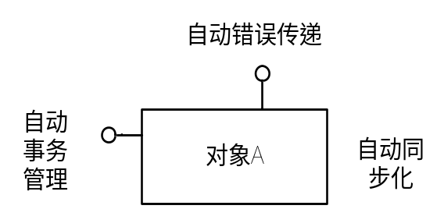
图2.3 上下文中的对象
图2.3显示了一个安全的存在于上下文中的对象，该上下文提供了错误传播、事务管理和同步的服务。与Win32控制台应用程序中的程序能够假定在上下文中存在控制台，而且调用printf的结果将显示在控制台上一样，AOP对象也可以假定事务已经建立，且调用数据库将是该事务的一部分。如果设置这些服务出现了问题（例如没有足够资源建立事务），对象将不会被调用，因此也就无须担心了。
AOP方法有很多优点。首先，由于操作更为简洁，所以改进了性能。其次，它使程序员可以花费更少的时间重写相同的代码。总之，AOP能够为不同过程提供更好的封装性，提高未来的互操作性。
AOP是OOP的延续，是GoF设计模式的延续，设计模式孜孜不倦追求的是调用者和被调用者之间的解耦，AOP可以说也是这种目标的一种实现。

2.2.1 基本原理
如前所述，造成代码纠结的原因是由于，传统编程技术中，软件系统中非业务功能实现的代码无法模块化、散布在实现业务功能的代码中而造成的。这里，我们引入关注点（Concern）的概念，关注点就是软件系统中需要解决的问题。软件系统的业务功能组成了核心关注点（Core Concerns），也就是软件系统要解决的问题。而诸如日志记录、事务处理等关注点就形成了横切关注点（Crosscutting Concerns）。因为这些关注点散布在核心关注点中，相互形成了横切的关系，横切关注点也就是前面提到的方面这一概念。
有鉴于此，AOP提出的解决方法是对这两种相互横切的关注点分别进行编码，使用传统的编程语言对核心关注点编程，使用AOP编程语言对横切关注点（也就是方面）进行编程。然后使用一种机制将这两种代码自动混合起来，形成最终的代码。在这里，面向方面的编程语言可以是已有编程语言的扩展（AspectJ，AspectC++^{[25]}，AspectC^{[26]}，AspectC#，Apostle^{[27]}等），或者是一种新的语言，设计用于编写方面的代码（Caesar^{[28]}，D2AL^{[29]}，JasCo^{[30]}等）。而将两种代码混合的机制成为织入（Weaving），实现这一机制的工具称为织入器（Weaver）。因此，对方面单独编码，并通过适当的织入机制使两种代码混合，构成了AOP解决代码纠结问题的基石。

2.2.2 相关概念
到目前为止的讨论说明模块化横切关注点是有好处的。研究人员已经尝试了多种方法来实现这个任务，这些方法有一个共同的主题：分离关注点。
AOP是这些方法中的一种，它的目的是清晰的分离关注点来解决以上提到的问题。从本质上讲，AOP使你可以用一种松散耦合的方式来实现独立的关注点，然后组合这些实现来建立最终的系统。用它所建立的系统时使用松散耦合的、模块化实现的横切关注点来搭建的，与之对照用OOP建立的系统则是用松散耦合的模块化实现的一般关注点来实现的。在AOP中，这些模块化单元叫“方面（Aspect）”，而在OOP中，这些一般关注点的实现单元叫作类。
分散关注
将通用需求功能从不相关类之中分离出来。同时，能够使得很多类共享一个行为，一旦行为发生变化，不必修改很多类，只要修改这个行为就可以。AOP就是这种实现分散关注的编程方法，它将“关注”封装在“方面”中。
关注点
就是一个特定的目的，一块我们感兴趣的区域。
方面
类似于Java编程语言中的类。它是一个关注点的模块化，这个关注点实现可能另外横切多个对象。事务管理是日常应用中横切关注点的一个很好的例子。方面用lanjieqi（如Spring的Advisor）实现。方面定义切入点和通知（Advice），并由诸如AspectJ这样的方面编译器来编译，以便将横切（包括静态的和动态的）织入现有的对象中。
连接点
是程序执行中一个精确执行点，比如类中的一个方法。例如，对象Foo中的方法bar()就可以使一个连接点。连接点是个抽象的概念；不用主动定义一个连接点。
切入点
本质上一个用于捕捉连接点的结构。例如，可以定义一个切入点来捕捉对对象Foo中的方法bar()的所有调用。和连接点相反，切入点需要在方面中定义。
通知
是切入点的可执行代码。一个经常定义的通知是添加日志记录功能，其中切入点捕捉对对象Foo中的bar()的每个调用，然后该通知动态的插入一些日志记录功能，比如捕获bar的参数。
横切
指的是在一个给定的编程模型中穿越既定的职责部分（比如日志记录和性能优化）的操作。横切有两种类型：静态横切和动态横切。
静态横切
静态横切和动态横切的区别在于它不修改一个给定对象的执行行为。相反，它允许通过引入附加的方法字段和属性来修改对象的结构。此外，静态横切可以把扩展和实现附加到对象的基本结构中。
虽然现在还无法谈及静态横切的普遍使用--它看起来是AOP的一个相对未被探索（尽管非常具有吸引力）的特性--然而这一技术蕴含的潜力是巨大的。使用静态横切，架构师和设计者能用一种真正面向对象的方法有效的建立复杂系统的模型。静态横切允许您不用创建很深的层次结构，以一种本质上更优雅、更逼真于现实结构的方式，插入跨越整个系统的公共行为。
动态横切
动态横切是通过切入点和连接点在一个方面中创建行为的过程，连接点可以在执行时横向的应用于现有对象。动态横切通常用于帮助向对象层次中的各种方法添加日志记录或身份认证。
织入机制
如前所述，织入是实现AOP的一个重要机制，织入的实现机制有多种，基本上可以分为两类，静态织入和动态织入。
静态织入是指在业务功能代码中的适当位置，比如某段代码执行前，或执行后，将方面中的编码插入，从而形成混合的编码。方面中的编码在程序运行前，已被内联至业务功能代码中，因此，代码可以被优化，从而使织入产生的开销最小化，最终产生的混合代码，其执行速度接近为使用OOP方式编写的代码。但是，静态织入无法做到在程序运行时，根据运行上下文动态的决定插入的方面代码，动态织入则可以做到这一点。动态织入可以在程序运行时，根据上下文决定调用的方面，它们的先后顺序，增加或删除一个方面等。
而根据织入的时间，又可以分为三类，编译时、载入时、运行时。编译时织入可以在编译前进行预处理，将两种代码自动混合，将方面中的代码自动插入到功能模块代码的合适位置处，也可以在编译后，对编译后的代码进行操作。载入时织入是在代码载入时，实现代码的织入。运行时织入则在运行时，根据对方法的调用执行适当的方面代码以实现织入。
以AOP的Java实现为例，包括使用反射（Reflection）、基于动态代理（Dynamic Proxy）或者其它机制的拦截框架、基于元数据（Metadata）的操作、以及类载入时对字节码的操作等。随着AOP应用的进一步推广，相信会有更多新的织入方式的出现。

第3章 传统AOP思想在CAR中的设计与实现

3.1 设计目的
虽然AOP目前还不是如OOP一样非常成熟，但是也已经有数个支持AOP的产品问世，其中比较有名的有AspectJ，Spring AOP等，这些产品都基于Java平台，都是基于面向对象技术而设计的。在.Net平台上，利用COM的构件化思想，也有一些实现，如AspectC#等。但是，相对于Java平台的实现，这些实现都还很不成熟，功能也比较弱，使用上也不是很方便。
CAR构件技术贯穿于Elastos操作系统的始终，由于CAR构件技术规定了构件间相互调用的标准，包括构件、类、对象、接口等定义与访问构件对象的规定，并使得二进制构件能够自描述，能够在运行时动态链接，这些特点使其提供了一种良好的支持AOP技术的平台，使其能够灵活的实现基于构件级别的代码的动态织入，拦截，从而能提供构件的动态组合，扩展，以及实现各种功能。在CAR构件系统中实现AOP技术，能够做到在构件系统级别也就是二进制级别实现面向方面的编程因此，我们希望在基于CAR构件的基础上设计出功能强大，简单易用的AOP技术。

3.2 体系结构设计
从现有的AOP技术的实现来看，AOP的核心设计方案主要是下面两个方面：
- 关注点的设计：把每个需求映射为代码，然后，编译器把它翻译成可执行代码，由于关注点的实现以指定过程的形式出现，可以使用传统语言如C，C++，Java等。
- 织入规则规范：怎样把独立实现的关注点组合起来形成最终系统呢？为了这个目的，需要建立一种语言来指定组合不同的实现单元以形成最终系统的规则，这种指定织入规则的语言可以是实现语言的扩展，也可以是一种完全不同的语言。
针对以上两个方面，根据CAR构件自身的特点和优势，我们对基于CAR构件系统的AOP技术的基本功能进行了设计。该设计的最主要的目的就是要实现对构件方法调用的拦截，在拦截的基础上，横切关注点就能够注入其中。
通常，用户程序调用EzCreateObject方法来创建一个CAR构件对象。EzCreateObject方法的声明如下：
EZAPI EzCreateObject(
/* [in] */ REZCLSID rclsid,
/* [in] */ PDOMAININFO pDomainInfo,
/* [in] */ RIID riid,
/* [out] */ POBJECT *ppObj);
其中，pDomainInfo指定新创建对象的运行环境，其可取值为：
CTX_SAME_PROCESS 建立和管理类对象的代码和调用该函数的代码在同一个进程内。
CTX_DIFF_PROCESS 建立和管理类对象的执行代码载入到不同的进程空间中（在同一台机器但是不同的进程中运行）。
如果选择CTX_SAME_PROCESS方式，用户程序和构件对象位于同一台机器上、同一个进程空间，则用户程序获取的是一个直接指向对象的接口指针。如图3.1所示：
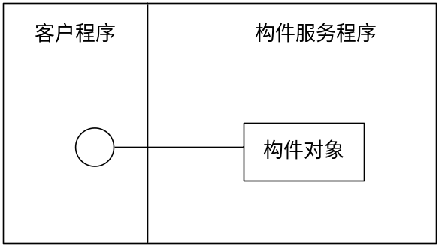
图3.1 客户与同台机器上、同一个地址空间中的对象之间的直接连接
为了实现对方法调用的截取，我们需要以CTX_DIFF_PROCESS方式创建构件对象。以此方式创建对象后，Elastos操作系统将为该对象在构件所在进程内部创建一个存根(Stub)对象。同时，操作系统还将在用户进程中创建一个代理(Proxy)对象，并将代理接口返回给用户程序。代理和存根间的通信则由操作系统内核来负责完成。因此，后续用户程序通过接口代理发起的对构件对象的方法调用时，都会通过存根对象进行转发，如图3.2所示。在这里我们就能够实现对方法调用的截取，能够获取到被调用方法的名称，传入传出的参数以及返回值等所需要的信息。
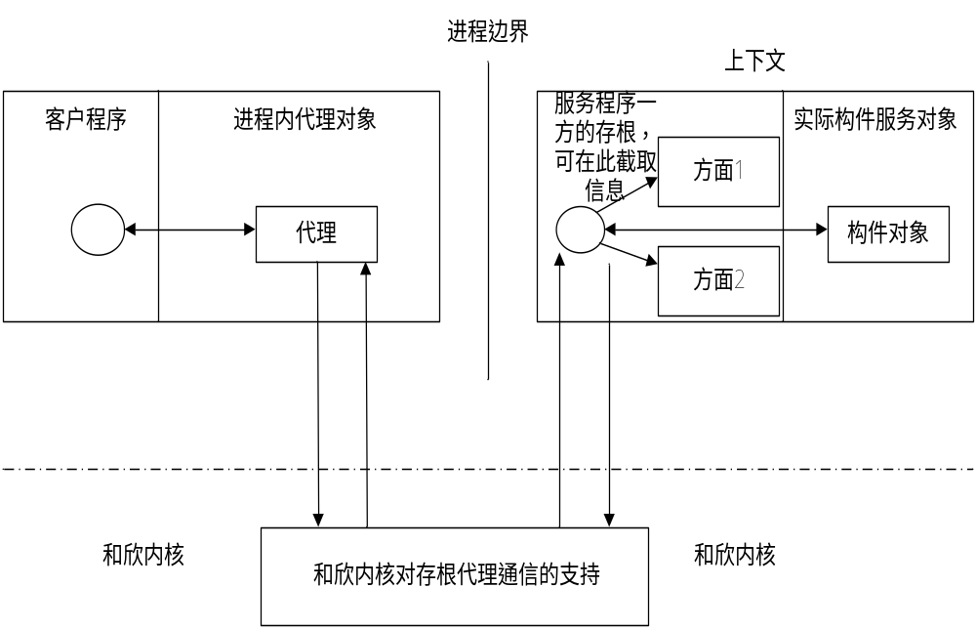图3.2 代理/存根之间连接到位于其他地方的对象
在对方法完成拦截以后，开发人员需要能够对该上下文指定拦截方法调用后的操作，因此，我们设计了IInterceptor接口，该接口的基本框架如下：
interface IInterceptor
{
BeforeIntercept([in] INTERCEPTEE_ARGS args);
AfterIntercept([in] INTERCEPT_ARGS args);
}
其中参数类型为INTERCEPTEE_ARGS结构，其定义如下：
typedef struct INTERCEPTEE_ARGS
{
char infName[MAX_INTERFACE_NAME]; //被拦截的接口的名字
char methodName[MAX_METHOD_NAME]; // 被拦截的方法名字
int nArgs; //传递给被拦截方法的参数个数
ULONG *pArgs; // 传递给被拦截方法的参数序列，具体参数的大小则需要根据元数据信息来计算
};
由于Stub保存有被拦截对象的所有信息，因此该结构将由Stub负责生成并作为参数传递给IInterceptor接口的方法。
在目标方法被调用之前，该接口的BeforeIntercept方法就会被调用，在目标方法被调用后，AfterIntercept方法就会被调用。
同时，我们需要定义两个API函数负责向系统注册和注销拦截器：
ECODE EzAddInterceptor(POBJECT pObj, IInterceptor *pInterceptor);
ECODE EzRemoveInterceptor(POBJECT pObj, IInterceptor *pInterceptor);
EzAddInterceptor 将拦截器注册给pObj对象被创建在的进程的Stub，Stub维护一个拦截器的列表，当发生调用的时候将依次调用所有的拦截器，如果对象并不是在另一进程空间创建，则此方法不起任何作用；而EzRemoveInterceptor将pObj对象的Stub上的指定拦截器取消，如果pObj并不是在另一进程空间创建，则此方法不起任何作用。开发人员则可以根据实际需要对该接口的方法进行相应拦截器的实现，然后调用上述API以便完成对横切关注点的织入。
通过以上的设计，一个普通构件在以CTX_DIFF_PROCESS方式创建之后，通过拦截和代理以及相应API函数就能方便的完成构件对象和所需方面的织入。由于在大型的企业系统设计中，横切关注点会包括事务管理、日志管理、权限控制等多方面，但由于方面（Aspect）在技术上的共同特性，我们可以利用CAR构件的的相关技术实现方面（Aspect）的核心类库，所有的横切关注点逻辑，都可以定义为派生这些类库的类型，从而真正在CAR中实现AOP技术。
与现有的COM+ 技术比较，COM+ 中只拥有少数已定的Context, 并且用户不能对其进行增删或者修改，对其行为也无法了解和控制，而基于CAR构件的AOP技术能够实现让用户根据需要定义不同的Context，更加灵活和易于控制。

3.3 基本功能的实现
在3.2节我们详细阐述了关于AOP基本功能的设计，可以看出AOP中横切关注点的注入主要体现于Stub存根处，因此我们的实现也将集中于此处进行探讨。

3.3.1 Stub数据结构设计
在Elastos操作系统中，Stub的数据结构大致定义如下（略去无关部分）：
class CObjectStub : public IStub
{
public:
CARAPI_(void) Invoke(
/* [in] */ void *pvData,
/* [in] */ UINT uSize);

CARAPI GetClsid(
/* [out] */ CLSID *pClsid);

CARAPI GetClassEntry(
/* [out] */ UINT *pClassEntry);

CARAPI AddInterceptor(
/* [in] */ Interceptor * pInterceptor);

CARAPI RemoveInterceptor(
/* [in] */ Interceptor * pInterceptor);
CARAPI PrepareArgs(
/* [out] */ INTERCEPT_ARGS * pArg);

static CARAPI S_CreateObject(
/* [in] */ IObject *pObject,
/* [out] */ IStub **ppIStub);

public:
OID m_oid;
int m_cInterfaces;
CInterfaceStub *m_pInterfaces; // size_is(m_cInterfaces)

Interlocked m_cRefs;
List< IInterceptor*> m_interceptors;
};
其中粗体部分的代码是实现AOP基本功能的关键。从类的结构可以看出，其中的Invoke方法正是Stub转调真正对象的方法的地方。为了实现之前所设计的功能，我们给CObjectStub类添加一项数据成员m_interceptors。该成员采用链表作为数据结构来实现。用户程序所注册的关于一个对象的全部拦截器都将记录在此链表中。同时增加了AddInterceptor、RemoveInterceptor以及PrepareArgs这三个接口函数，AddInterceptor将拦截器添加到Stub对象上，RemoveInterceptor将拦截器从链表中删除，PrepareArgs则根据Stub所拥有的被拦截的对象的相关信息构造出我们在设计一节提到的INTERCEPT_ARGS结构体参数，以便后续使用。由于这三个方法实现比较简单，这里就不列出其具体代码。
当用户程序在对一个接口方法发起调用后，内核将首先调用Stub的PrepareArgs方法获取出INTERCEPT_ARGS类型的数据，在Stub的Invoke方法调用前以INTERCEPT_ARGS类型的数据为参数依次调用拦截器的BeforeInterceptor方法，在Invoke方法调用后以INTERCEPT_ARGS类型的数据为参数依次调用拦截器的AfterInterceptor方法，即可执行方面的业务逻辑。

3.3.2 AOP中的织入规则——拦截器的实现
通过在Stub方法中增加EzAddInterceptor和EzRemoveInterceptor，我们就可以在此处编织横切关注点，对下面我们看看EzAddInterceptor和EzRemoveInterceptor两个API如何实现。限于篇幅，我们在此只采用流程图的形式描述其大致过程。如图3.3所示。
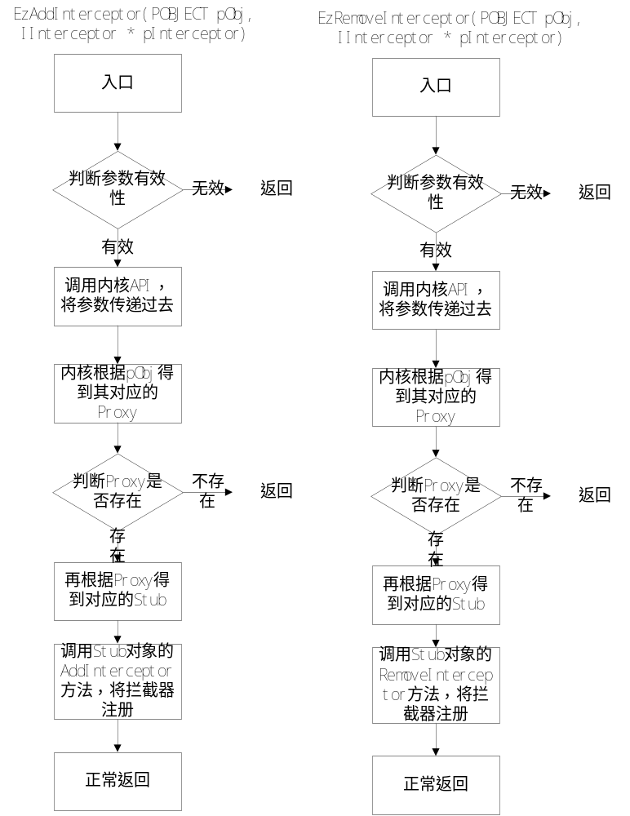图3.3 EzAddInterceptor和EzRemoveInterceptor实现过程
在此还需注意一点，因为拦截器是客户端注册给系统的，而拦截器是用户程序里执行创建函数创建出来的，因此，拦截器如果创建在和被拦截对象同在的进程空间，也就是选择CTX_DIFF_PROCESS方式创建，则将来对拦截器的调用将发生在和Stub所在的同一个进程空间，这样无疑是效率更高的。否则，这样的调用将需要内核的帮助从而损失一部分效率。
用户程序在以CTX_DIFF_PROCESS方式创建了所需对象后，再调用EzAddInterceptor即可向系统注册所关心的方面的实现。由此完成AOP方面的织入。

第4章 CAR构件技术中对AOP思想的扩展

4.1 设计目的
3.2节中我们提出了对传统AOP技术的设计，类似于AspectJ等，我们通过代理和存根实现了对横切关注点的织入。当一个普通构件以CTX_DIFF_DOMAIN方式创建在一定的运行时环境中，我们便可将日志处理，错误机制等常见的关注点注入其中。
在进行大型的软件系统设计当中，我们很容易发现一些横切关注点：比如日志处理，调试信息、安全检查、错误处理和性能优化等。然而从更加宏观的角度，我们发现在实践中可以将一些事物的属性也看作是一个事物的方面，方面与事物的关系是相对独立的，当事物处于某一个上下文的时候，该事物才会具有某些特定的属性即方面，当事物处于另外的上下文的时候，该事物则具有了另外的属性。
比如，宠物店的猫（构件对象），具有宠物和商品两方面的特征（Aspects）。但猫刚生下来时却未必是宠物，更不会是商品；而一旦被售出，就不再是商品，但宠物特征却保留了下来。再如军人不会天生是军人，也不会永远是军人（很容易误认为人与军人是继承关系， 继承更多地只是体现对象之间一种静态的或固有的联系）；护士在医院里是护士，回家后可能就是贤惠的妻子等等。从以上事例中我们可以看出，在软件系统的构件化开发中，随着构件对象的环境（context）的改变，构件对象所具有的特征（Aspects）也可能是不一样的。
因此，我们需要针对此问题对我们之前提出的AOP技术进行功能的扩展，使其更加适合于在构件系统中使用。

4.2 体系结构设计
我们对传统的AOP技术进行了扩展，提出了基于AOP思想的聚合技术，该技术能够做到随时聚合、随时拆卸，这样就能够满足同一个构件在运行时处于不同上下文而具有不同的属性需求。聚合的目的就是使上下文环境中的属性特征与该构件对象形成为一个构件对象(外部对象)的特征，而被聚合的构件对象对客户透明。如图4.1所示。
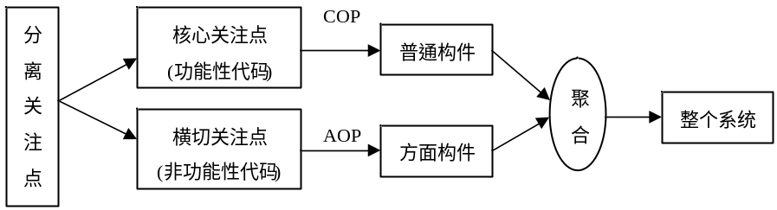
图4.1 基于CAR构件的AOP聚合模型
扩展后的AOP技术由：方面构件（Aspect），聚合（Aggregation）和上下文环境构件(Context)三部分组成。Aspect对象是实现聚合必要条件，聚合是上下文环境实现的基础。这三大要素功能完成了关注点即方面的设计和织入规则规范，从而架构起整个AOP技术的体系结构。与现有及传统的AOP不同的是，基于CAR构件扩展后的AOP思想从更高一层抽象出横切关注点的概念，不是用简单的类对象而是用方面构件来封装横切关注点。通过引入的聚合的概念，使得AOP技术能够对另一个对象层次进行抽象，更好的适合于实际软件工程中的应用。
图4.2是我们设计的扩展后的AOP技术模型。当一个构件对象进入一个新的上下文环境cxt1时，它可以自动聚合该上下文所具有的属性即方面，比如错误处理，安全检测等，当离开该上下文环境时，所具有的属性也自动拆卸掉，这些操作对客户而言完全是透明的；同时也可以动态的根据程序的运行需要来聚合该上下文所具有的属性。完成聚合后，该构件对象将同时拥有本身和上下文属性所具有的接口方法。
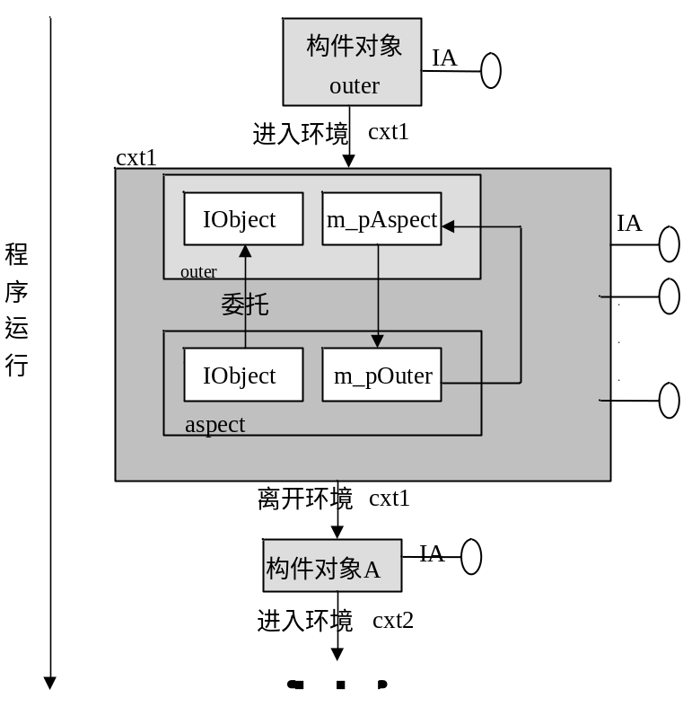
图4.2 面向方面的构件聚合模型

4.2.1 方面构件的设计
根据CAR构件技术本身所具有的优点，我们把系统中的横切关注点设计为方面构件，而对应的系统中的核心关注点，我们称之为普通构件。由于CAR构件能够自描述，能够在运行时动态链接，把横切关注点设计成方面构件就可以具有CAR构件的这些特性，从而能够基于构件技术提供网络服务，实现对构件的动态编程。比如能够将脚本语言和构件技术结合在一起，由于脚本是动态的，解释执行的，有了元数据，脚本语言就能在运行时将其能够获取出来选择构件，在进入不同的上下文时按需要织入方面，创建不同的满足不同需要的构件对象。
方面构件是一种特殊的构件类实现，方面构件对象的特征是可以被普通构件对象聚合，在实例化时可以由上下文环境构件负责聚合到普通构件，也可以在运行时动态聚合道普通构件。
在基于CAR构件系统的AOP技术中，我们规定只有方面构件对象才可以被聚合。根据这个特性，一个可被聚合的Aspect对象必须实现两个接口，一个用于委托的IObject接口，一个用于实现真正的IAspect接口，也就是委托和非委托接口，且非委托接口并不从IObject接口继承。如图4.3所示。
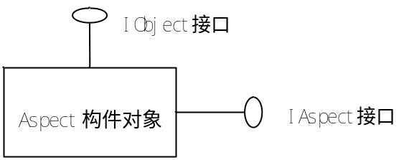
图4.3 Aspect构件对象模型
Aspect对IAspect的实现是真正意义上的IObject实现，而对IObject接口的实现只是进行简单的转接。当Aspect构件对象作为一个独立的构件对象存在时，对IObject的方法调用将会完全转接到IAspect接口的对应方法上。如果Aspect对象被其它构件对象聚合，对IObject的方法调用则会被委托给聚合对象，聚合对象保存Aspect对象的IAspect的接口指针，用于Aspect对象的真正查询接口（QueryInterface），从而找出用户需要的接口并返回物理指针变量。Aspect构件对象聚合前后的设计模型如图4.4和图4.5所示：
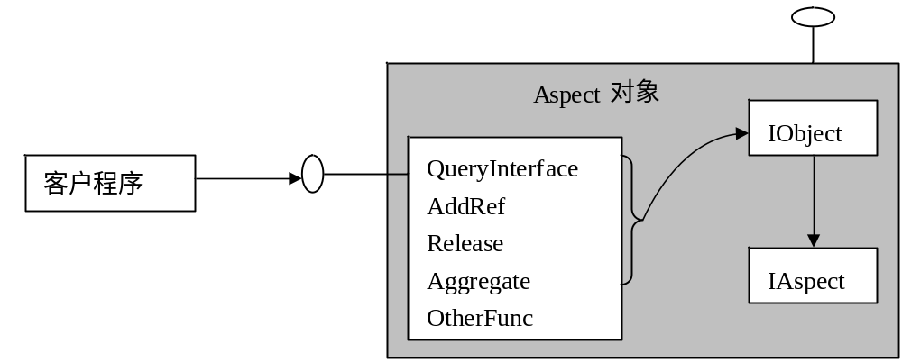
图4.4 Aspect对象在非聚合的情况下接口示
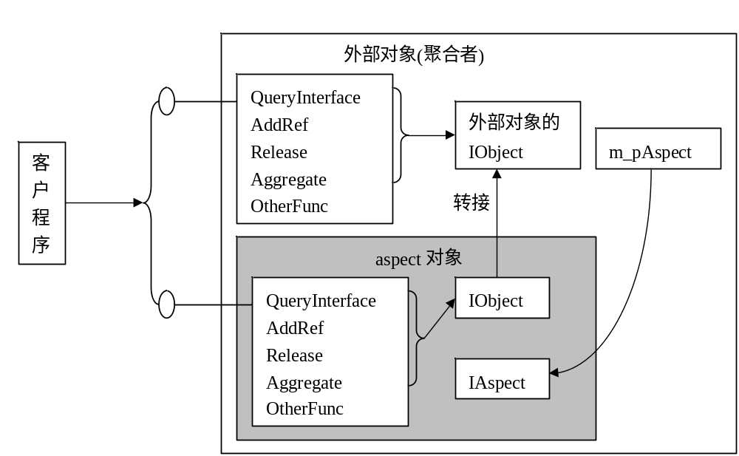
(m_pAspect是外部对象保存的Aspect对象的IAspect接口指针)
图4.5 Aspect对象在聚合的情况下接口示意图
另外，CAR构件技术里不允许一个Aspect构件类包含回调接口。Aspect对象不但可以被其他构件对象聚合，而且它也可以聚合其它Aspect对象。

4.2.2 上下文环境构件的设计
在4.1节我们提到现实世界中，同一个事物在不同的环境中拥有不同的属性。从软件工程的角度，我们可以在软件设计过程中将一些横切关注点抽象为这些环境中特定的属性。在基于CAR构件的AOP扩展模型中，我们定义了上下文环境的概念。所谓上下文就是指一个构件运行时所处的环境，该环境可以代表一所学校、一个医院等。在一个上下文环境中，可能有多个属性，当一个普通的构件进入了一个上下文，就会按需要动态或静态的和这个上下文的属性聚合，从而具有这些属性所提供的功能。比如，当一个人进入图书馆时，此人可能就会成为一名读者或者图书馆工作人员；当一个人进入学校时，此人可能成为一名学生，具有上课、放学和写作业等的属性。
在CAR里，我们将上下文环境也设计成一种构件，它具有普通构件的所有功能。Aspect对象作为上下文环境的属性，来表示上下文环境的特征。一个普通构件对象如果进入了一个Context，那么该对象将具有此Context的属性，即Aspect，一旦对象离开了该Context，环境属性就会失去（但该对象很有可能又进入了另外一个Context，拥有新的环境属性）。有了上下文，普通构件就可以根据不同环境的需要聚合不同的方面，从而实现了AOP中的织入规则。如图4.6所示。
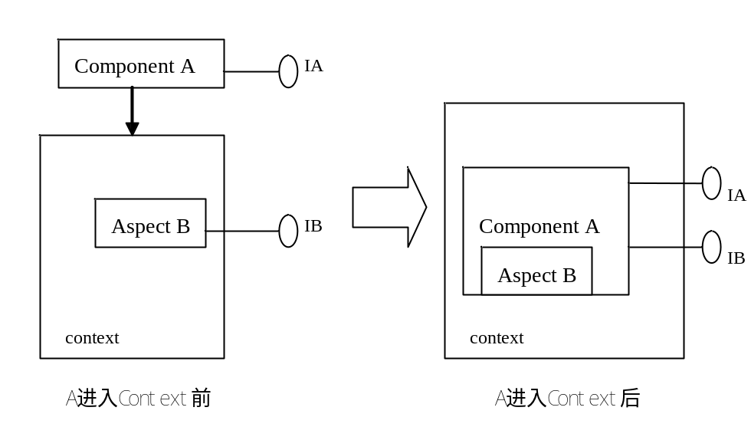
图4.6 普通构件A 进入context

4.2.3 聚合模型
已有的AOP技术产品比如AspectJ只能进行静态编织横切关注点，而SpringAOP只能进行动态编织。我们通过设计基于CAR构件的AOP聚合模型对对传统AOP思想的延伸和扩展，通过聚合技术，我们就可以把抽象出的横切关注点按需进行动态织入或者静态织入，即同时支持静态聚合和动态聚合两种聚合技术，从而建立起随时聚合随时拆卸的AOP 技术模型，大大提高了系统的灵活性和效率。
静态聚合是指构件在编译后就已经完成构件间的聚合，属性和构件的生命周期相同。在基于CAR构件的AOP技术中，当一个Context构件具有Apsect属性时，通过CAR构件系统中的自动生成代码框架工具为该构件类生成应有的一些聚合方法来实现静态聚合，这样当一个普通构件进入这个上下文时就会自动与该上下文构件所具有的Aspect属性进行静态聚合。
动态聚合是普通构件对象在运行时与希望聚合的的Aspect构件对象动态聚合，根据对方法的调用执行适当的方面代码以实现动态聚合。当完成相应地任务时，能够随时动态的拆卸已经聚合的构件。因此，属性和构件的生命周期并不一定相同。
普通构件对象只聚合了一个Aspect对象，但实际上，在面向方面编程时，往往需要一个对象聚合多个Aspect对象，这就是多面聚合。多面聚合一方面体现在一个上下文中可以有多个Aspect属性，另一方面体现在一个普通构件可以在运行时按需要动态的聚合多个Aspect构件类，并随时拆卸相应地Aspect构件类。

4.2.4 动态聚合的设计
动态聚合有两种情况，第一种是一个普通构件对象和一个方面构件对象直接聚合和拆卸。
对于这种情况，我们设计了两个相应的API函数来描述这样的需求：
STDAPI EzAggregate(
/* [in] */ POBJECT pAggregator,
/* [in] */ POBJECT pAspect)
pAggregator为外部对象指针，pAspect为内部对象(Aspect对象指针)。
第二种情况是如果一个构件对象进入了一对象环境，那么该对象会聚合对象环境的特征，也就是聚合了对象环境属性里的Aspect对象，从而使该对象拥有了对象环境特征；如果该对象离开此对象环境，那么会拆卸聚合该对象环境属性里的Aspect对象。
对于这种情况，我们设计了如下两个函数分别完成对象环境的进入和离开：
STDAPI EzEnterContext(
/* [in] */ POBJECT pContext,
/* [in] */ POBJECT pObj)
STDAPI EzLeaveContext(
/* [in] */ POBJECT pContext,
/* [in] */ POBJECT pObj)
pContext为对象环境指针，pObj为进入或离开对象环境的构件对象指针。
EzEnterContext函数完成的功能是：由对象环境创建其特征实例(Aspect对象)，而对象环境进入者pObj动态聚合这些Aspect对象。EzLeaveContext实现的功能是对象进入者pObj拆卸聚合对象环境pContext的特征。
关于对象环境进入者、对象环境以及对象环境特征三者的关系要注意如下几点：
- 对象进入对象环境后，对象并不聚合对象环境本身所实现的接口功能，对象只是聚合对象环境的特征(Aspect对象)；
- 对象环境的特征只是对象环境的属性，在实现上是Aspect对象，但对象环境本身并不具有这些Aspect对象的功能。如宠物店对象环境并不具有宠物和商品对象实例的功能（对象环境本身实现了相应的功能则另当别论）；
- 对象环境的特征只是对象环境的静态属性；
- 一个对象可以进入多个对象环境，每个对象环境可被多个对象进入；
- 在实际上不是所有的对象都可进入某个对象环境的，对象环境可对进入者设置条件，只有条件满足者才可进入。如一个人要进入军队成为一名军人，身高，体质等条件都必须满足；一名学生要进入大学成为一名大学生其高考分数至少要过该校的录取线等等；
- 也不是所有的对象都可随便离开某个对象环境，对象环境可对对象设置条件，只有条件满足者才可离开。如一名军人要离开军队，不能在服役期间就走，否则就是逃兵；一名大学生要正常毕业，至少论文要通过答辩等等条件。

4.2.5 静态聚合的设计
静态聚合就是在创建普通构件对象的时候同时将方面构件对象创建出来，并将他们聚合在一起，而在普通构件对象析构的时候将方面构件对象于该对象拆卸开，同时释放方面构件对象。这样对象在“出生”时就与方面聚合在一起。静态聚合适用于一个构件类如果永远具有一个属性类，那么就可以把一个该构件类与具有该属性的方面构件类静态聚合在一起。这样在普通构件生命周期内，他的属性和他本身是一直绑定在一起的，不需要开发者在显示的调用聚合方法来动态聚合该方面，从而简化了开发过程，减轻了程序员的负担。
在CAR构件系统中，我们通过在CAR语法规范设计一个aggregate属性，此属性指定构件类期望静态聚合的方面构件类。这样利用CAR构件编译器可以很容易的进行语法分析，得到CAR构件的属性等元数据信息，从而利用自动生成代码工具完成相关代码的实现。如图4.7所示。
创建普通构件
指定aggregate属性如日志，错误处理等。
普通构件实例

日志、错误处理等方面构件实例
编译
DLL构件
自动生成代码工具
图4.7 静态聚合的构件的生成过程

4.3 扩展功能的实现

4.3.1 CAR构件自动生成代码框架工具
CAR构件自动生成代码的主要作用是封装和抽象构件的编写和使用，让用户更方便的开发和使用CAR构件。CAR构件自动生成代码框架主要由两个编译器（CARC、LUBE）来完成整个代码框架的生成。
CAR构件以接口方式向外提供服务，接口也需要元数据来描述才能让其他使用服务的用户使用。构件为了让接口与实现无关，从而保持了接口的不变性，使得动态升级成为可能。接口的元数据描述的就是服务和调用之间的关系。有了这种描述，不同构件之间的调用才成为可能，构件的远程化，进程间通讯，自动生成Proxy和Stub及自动Marshalling、Unmarshalling才能正确地进行。CARC编译器通过对CAR构件中的 .car文件进行自顶向下的分析，根据CAR构件规范的语法和定义生成整个CAR构件的元数据信息放入后缀名为CLS的文件中，这样就实现了构件中元数据信息的获取。同时在CAR构件系统中元数据信息将作为资源段打包到生成的构件当中，从而不需要额外的单独提取元数据信息的工具。
有了构件的元数据信息，我们设计了LUBE编译器来生成构件编程的框架代码。根据CARC生成的CLS文件来获取元数据信息并自动生成代码框架，许多构件的重要组成部分，象类厂，DLL中的注册函数等等，这些都由编译器自动生成，不必用户再手工实现。对于大多数用户来说，完全可以不必了解这些编译过程中的细节。只需在CAR编译环境生成的源代码框架中填写自己的实现代码，就可以做到构件编程，从而大大简化了开发周期和难度，提高了软件开发的效率。
以hello.car为例，经过carc,lube编译器的编译后所生成的文件及流程如图4.8所示：
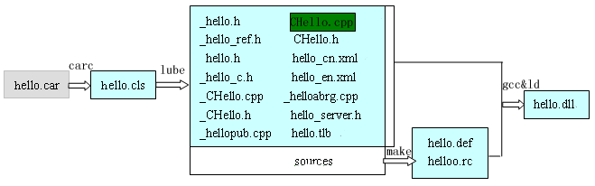
图4.8 hello.car编译后所生成的相关文件

4.3.2 IObject方法的透明实现
所有的CAR接口都直接或间接地继承于IObject，IID为IID_IObject。其方法成员有：
interface IObject {
ECode QueryInterface(
[in] REFIID riid,
[out] IObject **ppObject);
ULONG AddRef();

ULONG Release();

ECode Aggregate(
[in] AggregateType type,
[in] IObject *pObject);
}
接口中的前三个方法与COM的IUnknown接口的三个同名方法基本等价(除了QueryInterface方法的输出参数为IObject**)，但多了个Aggregate()方法，这就与COM不兼容了。
AggregateType的可能取值简单描述如表4.1所示：

表4.1 AggregateType的可能取值
成员 | 描述
AggrType_Virtual | 用于二进制继承
AggrType_AspectAttach | 用于动态聚合，将被聚合对象加入聚合链
AggrType_AspectDetach | 用于动态聚合，从聚合链里去掉聚合对象
AggrType_Aggregate | 用于动态聚合，聚合Aspect对象
AggrType_Reaggregate | 用于动态聚合
AggrType_Unaggregate | 用于动态卸载聚合
AggrType_EnterContext | 用于对象环境的进入
AggrType_LeaveContext | 用于对象环境的离开
AggrType_Connect | 用于接收器与可连接对象的连接
AggrType_Disconnect | 用于接收器与可连接对象的断开
AggrType_AddConnection | 用于回调接口方法的注册
CAR构件技术许多重要的特征如二进制继承，回调机制，面向方面编程，Aggregate方法扮演了非常重要的角色。
CAR自动代码工具可以根据构件定义自动生成IObject中四个方法的实现代码，普通的构件编写者不必关心这四个方法的实现。考虑CHello实现了两个接口IHello和IWorld的情况，CHello构件类对象内存模型如图4.9所示：
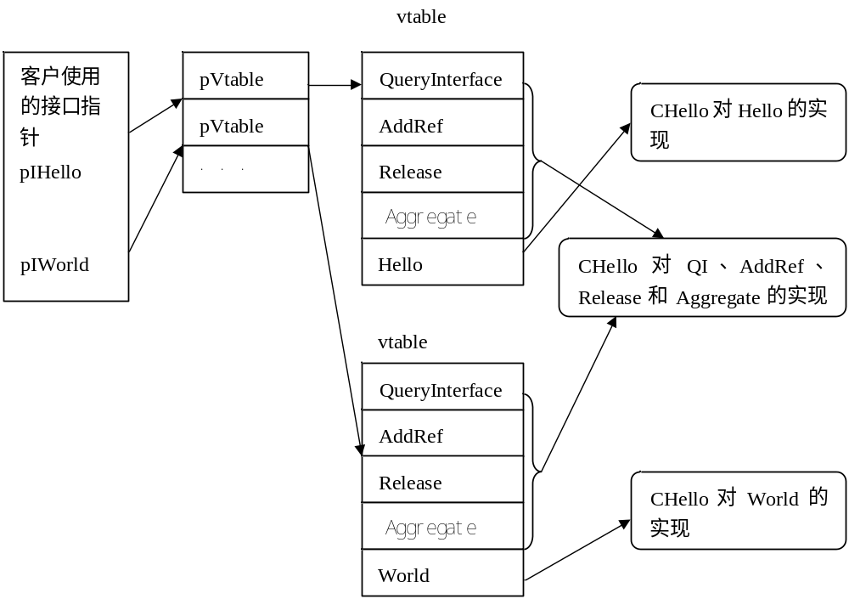图4.9 CHello构件类对象内存模型
IHello和IWorld两个接口都直接继承了IObject的四个方法，CAR自动代码工具自动生成了这四个方法的实现，构件编写者只需实现自己定义的接口方法即可，接口查询代码和构件的生存周期管理对构件编写者来说都是透明的。
CAR构件中任何普通构件类都实现IObject接口，其方法的实现就是通过自动生成代码框架工具生成， 以简单的hello.car构件为例
module
{
interface IHello {
Hello();
}

class CHello {
interface IHello();
}
}
经过CAR编译器的编译，自动生成IObjectj接口方法的实现如下：
ULONG _CHello::AddRef()
{
LONG nRef = m_cRef.Increment(); //增加引用计数
return (ULONG)nRef;
}

ULONG _CHello::Release()
{
LONG nRef = m_cRef.Decrement(); //减少引用计数
if (0 == nRef) {
delete this;
}
return nRef;
}

ECode _CHello::Aggregate( AggregateType type, POBJECT pObj)
{
ECode ec;
switch (type) {
case AggrType_AspectAttach:
ec = _AspectAttach(pObj);
if (FAILED(ec))
return E_AGGREGATE_FAILED;
else
return NOERROR;
case AggrType_AspectDetach:
ec = _AspectDetach(pObj);
if (FAILED(ec))
return E_AGGREGATE_FAILED;
else
return NOERROR;
case AggrType_Unaggregate:
if (NULL == m_pAspect) return S_FALSE;
ec = m_pAspect->Aggregate(AggrType_Unaggregate, pObj);
if (FAILED(ec))
return E_UNAGGREGATE_FAILED;
else
return NOERROR;
default:
break;
}
return E_INVALID_ARGUMENT;
}
在COM技术中，所有的接口方法都继承于IUnknown接口，类似于CAR中的IObject接口，但IUnknown接口中没有Aggregate方法的定义。同时用户必须自己实现AddRef，Release等方法的实现。在CAR构件系统中，通过强大的自动生成代码框架工具编译car文件生成了如上的源代码，从而极大地简化了用户的开发难度，提高了开发效率。

4.3.3 Aspect构件类的实现
在CAR构件系统中，Aspect是一种特殊的构件类实现，Aspect对象的特征是可以被其它构件对象聚合。CAR规范中定义了关键字Aspect来定义一个Aspect构件类，具体语法定义如下：
Aspect 类名 { 类体 }
例如：
module //CAR关键字，定义构件
{
interface IFoo{ //定义接口
FooHello();
}
Aspect CFoo { //定义方面构件类，类名为CFoo
interface IFoo;
}
}
该例定义了一个方面构件类，编译该car文件就可以生成一个方面构件。通过这样的语法定义，我们就可以定义自己需要的方面。通过方面构件类的概念和设计，我们容易看出，只有Aspect构件类才可以被普通的构件聚合。
事实上，不同的方面构件类也需要聚合，比如当我们实现一个日志管理功能时，也需要对其进行错误处理，而日志管理和错误处理都是系统中的横切关注点，都可以抽象为方面构件类，那么此时，方面构件类之间的聚合就非常的必要了。
基于CAR构件系统的AOP技术也支持方面构件间的聚合。我们实现的Aspect构件类与普通构件类不同，普通的CAR接口都继承于IObject，而IAspect接口不从IObject继承，除了方法名与IObject不一样外，IAspect的接口其它定义与IObject完全相同，即也包括AddRef（），Release（），Aggregate（）方法。由于Aspect构件类继承于IAspect接口，其实现了Aggregate方法，所以Aspect对象就具有了与其它Aspect构件聚合的能力。因此，在基于CAR构件系统的AOP技术中，任何方面构件类不仅可以被普通的构件对象聚合，而且它也可以聚合其它Aspect对象。
这样，CAR的编译器通过分析car文件中生成对应的代码框架中会自动生成Aspect构件类的基本代码框架，包括对其父接口IAspect中方法的实现。

4.3.4 Context构件类的实现
对象环境是对象运行时的环境，一个对象如果进入了对象环境，那么该对象将具有此对象环境的特征，一旦对象离开了对象环境，环境特征就会失去（但该对象很有可能又进入了另外一个对象环境， 拥有新的环境特征）。这里环境特征就是方面Aspect。
在基于CAR构件系统地AOP技术的实现中，我们规定对象环境也是一个构件类，它所具有的对象环境特征由其属性Aspect来决定。也就是说，一个上下文环境中可以有多个属性，这些不同的属性实质为不同的方面构件类。在编写car文件时，context作为关键字用来定义一个对象环境构件类。其语法定义如下：context 类名 ｛类体｝。
例如我们编写一个context.car文件来生成一个context构件类：
module
{
interface IBar {
Hello();
}
context CBar { //定义context构件类，类名为CFoo
interface IBar;
}
}
在一个对象环境构件类的定义之前可以指定其属性：Aspect, aggregate,可以指定其中任意一个，也可以同时指定。其语法定义格式如下：
Aspect（Aspect对象1， Aspect对象2, …）来描述一个对象环境的特征。
aggregate（Aspect对象1， Aspect对象2, …）描述一个对象环境自身聚合的方面。
当一个context构件类拥有aggregatet属性时，表示改context构件类静态聚合aggregate属性中所指定的方面构件，通过这种方式，自动生成代码框架会生成所有静态聚合所需的方法的框架，在编译生成该构件类时便实现了基于CAR构件技术中的AOP的静态聚合。具体静态聚合的实现将在4.3.5节中详细阐述。
当一个context构件类拥有Aspect属性时，对于普通构件类或者方面构件类当其进入这个context时就会动态聚合改context构件类所拥有的Aspect属性，但不会聚合该context构件类本身的接口方法。具体动态聚合的实现将在4.3.6节中详细阐述。
例如，我们编写ContextDemo.car如下：
module
{
interface IHello {
Hello();
}

interface IFoo {
FooHello();
}

interface IBar{
BarHello();
}
Aspect CFoo {
interface IFoo;
}
Aspect CBar {
interface Ibar;
}

[ Aspect(CFoo), aggregate(CBar) ] //CAR构件文法规定：car文件中属性用方括号括起
context CContext{
interface IHello;
}
}
本例中CContext构件类本身静态聚合了CBar这个方面构件类，此外，Ccontext本身具有CFoo构件类这个方面属性。如果一个普通的构件对象或其他方面构件对象进入了该上下文环境，那么该对象就会聚合CContext的特征，也就是聚合了对象环境属性里的CBar对象，从而使该对象拥有了对象环境特征；如果该对象离开此对象环境，那么会拆卸聚合该对象环境属性里的CBar对象。
对于每个context构件类，可重载如下几个函数来满足它的对象进行控制：
- virtual CARAPI OnObjectEntering(POBJECT pObj)
对象进入前调用，可以在这里检查对象是否满足要求。
- virtual CARAPI OnObjectEntered(POBJECT pObj)
对象进入后（已经聚合上context定义的Aspects）调用
- virtual CARAPI OnObjectLeaving(POBJECT pObj)
对象离开前调用，context可以在这里控制是否允许对象离开
- virtual CARAPI OnObjectLeft(POBJECT pObj)
对象离开后调用，在这里做善后工作

4.3.5 静态聚合模型的实现
有了上述的Aspect构件类以及Context构件类及其属性的支持，就可以较好的实现AOP的静态聚合。在基于CAR构件的AOP的聚合模型中，静态聚合通过CAR构件语法中普通构件类指定aggregate属性及自动生成代码框架来实现。
例如编写hello.car文件如下：
module
{
interface IHello {
Hello();
}

Aspect CFoo {
interface IFoo;
}
[aggregate(CFoo) ]
class CHello{
interface IHello;
}
}
构件类CHello声明了聚合Aspect CFoo，当CAR编译器在编译此car文件生成代码框架的时候，就会生成相应的代码将CFoo和CHello聚合在一块，使得创建CHello构件对象的时候，Aspect CFoo的对象实例也会被同时创建出来，并和CHello的对象实例聚合。这个过程的具体实现机制涉及到了对CAR构件技术中的对象工厂机制以及代码生成工具进行相应的改动。后面我们会详细阐述其具体的实现方法。
如果在car文件中定义了一个context构件，并声明了其所拥有的Aspect类之后，CAR编译器会在自动生成的代码框架中生成对应的聚合方法，以使得普通构件类进入该上下文时能自动聚合该上下文构件类中的Aspect构件类属性，使这些Aspect构件类成为了进入此上下文的普通构件的属性。

4.3.5.1 CAR构件对象工厂的实现
之前我们提到了在静态聚合中构件对象和其Aspect对象的生命周期一致。因此，要实现静态聚合，我们需要从CAR构件对象的类厂机制入手，对其进行相应的修改。本节我们来了解一下CAR构件技术中对象工厂机制是如何工作的。
每一个CAR构件类都有一个对象工厂实例(对象工厂对象)来负责构件类对象的创建。如果一个CAR构件模块里有多个构件类，那么就有多个对象工厂实例。这里需要注意的是，负责某个构件类对象创建的对象工厂实例并非是这个构件对象的私有成员，所有的对象工厂实例是由CAR构件模块来管理的，如图4.10所示：
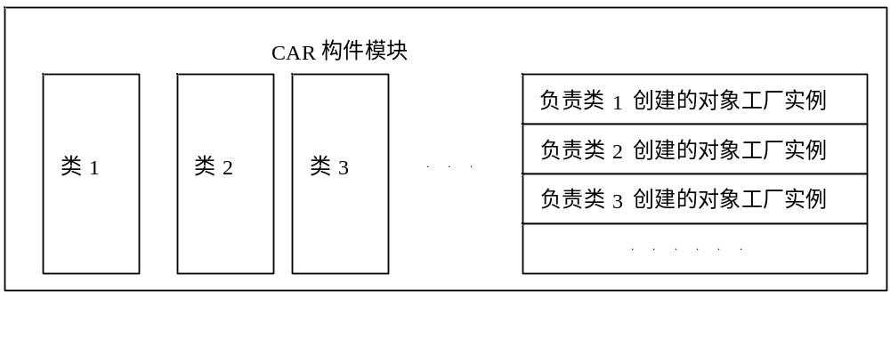图4.10 构件模块中的类和类厂
其中的对象工厂类_CBaseObjectFactory是一个比较通用的对象工厂代码，是由CAR的程序库实现的。其定义如下：
class _CBaseObjectFactory : public IObjectFactory {
public:
STDMETHODIMP QueryInterface(
/* [in] */ REFIID riid,
/* [out] */ POBJECT *ppObject);

STDMETHODIMP_(ULONG) AddRef();

STDMETHODIMP_(ULONG) Release();

STDMETHODIMP CreateInstance(
/* [in] */ POBJECT pOuter,
/* [in] */ REFIID riid,
/* [out] */ POBJECT *ppObject);

STDMETHODIMP StayResident(
/* [in] */ BOOL bIsStayResident);

_CBaseObjectFactory(_CreateInstanceFn fn) : m_fnCreateInstance(fn) {};

private:
_CreateInstanceFn m_fnCreateInstance;
};
对象工厂有一个私有成员m_fnCreateInstance,类型为_CreateInstanceFn,这是一个函数指针，其定义为：
typedef ECode (STDAPICALLTYPE *_CreateInstanceFn)(
REFIID riid, POBJECT *ppObject);
它的两个参数对应于CreateInstance的第二和第三个参数。m_fnCreateInstance是用来创建构件类对象的函数代码，这个函数是由构件模块实现的，如果构件模块有两个构件类CA、CB,那么构件模块就会实现函数_CACreateInstance和_CBCreateInstance,分别用于实例化CA和CB,如_CACreateInstance简单实现如下：
ECode _CACreateInstance(REFIID riid, POBJECT *ppObject)
{
CA *pca = new CA();
if (!pca) return E_OUTOFMEMORY;
((_IObject *)pca)->AddRef();

……
return ((_IObject *)pca)-> QueryInterface(riid, ppObject);
}
构件模块在为构件类CA定义类工厂对象的时候，将_CACreateInstance传给对象工厂的构造函数，如：
_CBaseObjectFactory _g_CAof(_CACreateInstance);
这样，负责构件类CA的对象工厂对象_g_CAof就有了专门实例化构件类CA的特定代码。正如图4.11所示：
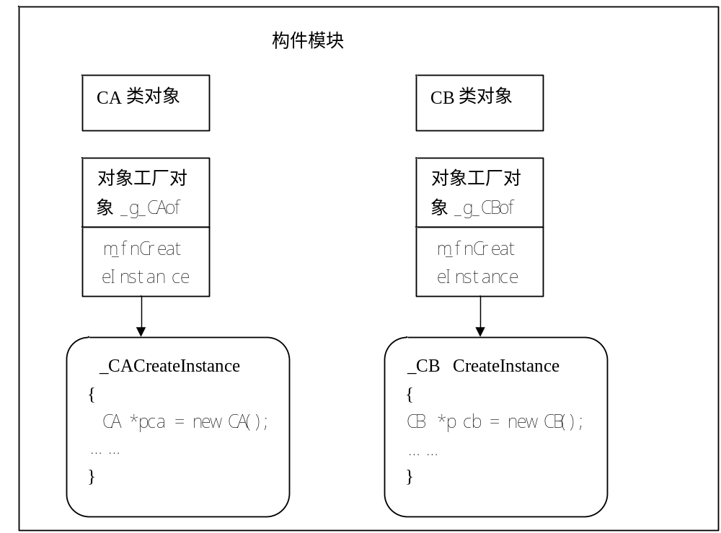图4.11 类厂的实现
当然，完整的构件对象工厂机制还有其他很多的组成部分，但由于跟本节的关系不大，就不详细阐述了。了解了对象的创建方法后，我们的工作焦点将集中在_CreateInstanceFn函数的具体实现上。

4.3.5.2 自动生成代码框架生成静态聚合相关代码
在编写car构件时，如果一个构件类的定义中指定了aggregate属性，那么自动代码生成框架将根据该属性中所指定的方面自动生成构件类与方面静态聚合的相关代码，一旦构件编译生成，那么普通构件类与aggregate属性中所指定的 方面构件类就完成了静态聚合的实现。
在4.3.5.1节中我们对CAR构件技术中的对象工厂机制有了一个大概的了解。之前我们分析过，静态聚合就是希望在普通对象创建的时候就能够和所指定的Aspect构件类的实例聚合在一起。为了实现静态聚合，我们就需要对对象工厂机制中每个构件类的创建实例的全局方法，即_CreateInstanceFn函数做一定的修改，目标是，在创建出普通构件本身的实例以后，能够创建出Aspect类实例，并调用EzAggregate API来完成这两个实例的聚合过程。而另一方面，当普通构件对象使用完毕，客户端调用了Release方法，从而导致对象的析构函数被调用的时候，我们也希望此对象所聚合的Aspect对象能够和该对象拆离开来，并相应的调用其自身的析构函数释放自己的资源。
为此，我们定义两个函数来封装上面提到的两个过程。_Initialize_方法封装Aspect构件对象创建以及和普通构件对象的聚合过程；_Uninitialize_方法封装Aspect对象和普通构件对象的拆卸过程，并最终调用Aspect对象的析构函数。当然，如果一个普通构件类并没有声明与任何Aspect类相聚合，_Initialize_方法将被生成为没有这些步骤的函数。
例如hello.car 构件中CHello 类定义时用有aggregate属性，其指定要聚合CFoo这个方面构件类，那么生成的代码框架中_CHello.cpp文件中将有如下代码：
ECODE _CHello::_Initialize_()
{
IncrementDllLockCount();
m_dwInitComponent |= _InitComponentFlags_IncrementDllLockCount;

POBJECT pObj;
ECODE eca;

eca = EzCreateObject(
CLSID_CFoo, CTX_SAME_DOMAIN, IID_IObject, &pObj);
if (FAILED(eca)) return eca;
eca = EzAggregate((_IObject *)this, pObj);
pObj->Release();
if (FAILED(eca)) return eca;

return NOERROR;
}

ECode _ _CHelloCreateInstance(REFIID riid, POBJECT *ppObject)
{
CHello *pca = new CHello ();
if (!pca) return E_OUTOFMEMORY;
((_IObject *)pca)->AddRef();
pca->_Initialize_();
……
return ((_IObject *)pca)-> QueryInterface(riid, ppObject);
}
_Initialize_方法先调用EzCreateObject方法将CFoo类的实例创建出来，再调用EzAggregate方法将两个对象聚合在一起。而对象工厂方法则在创建出CHello实例后调用_Initialize_方法。
void _CHello::_Uninitialize_()
{
if (NULL != m_pAspect) {
m_pAspect->Aggregate(AggrType_Unaggregate, m_pAspect);
}

if (m_dwInitComponent & _InitComponentFlags_IncrementDllLockCount)
{
DecrementDllLockCount();
}
}
virtual ~_CHello()
{
this->_Uninitialize_();
}
_Uninitialize_方法在构件对象析构的时候被调用，通过传入AggrType_Unaggregate参数通知方面构件将被拆卸并释放。
对一般没有聚合其他方面构件的普通构件类来说，_Initialize_方法的生成代码如下：
ECODE _CHello2::_Initialize_()
{
IncrementDllLockCount();
m_dwInitComponent |= _InitComponentFlags_IncrementDllLockCount;

return NOERROR;
}

void _CHello2::_Uninitialize_()
{
if (NULL != m_pAspect) {
m_pAspect->Aggregate(AggrType_Unaggregate, m_pAspect);
}

if (m_dwInitComponent & _InitComponentFlags_IncrementDllLockCount) {
DecrementDllLockCount();
}
}
这里_Unitialize方法与有声明聚合Aspect构件的构件类一样，其原因是为了实现构件对象的动态聚合，在动态聚合实现时我们将详细阐述。
通过以上过程，我们就可以实现AOP的静态聚合。

4.3.6 动态聚合模型的实现
动态聚合是通过IObject的Aggregate方法来完成的，因此构件编写者定义的每个构件对象都具有聚合其他Aspect对象的能力。一般实现动态聚合都通过CAR构件中提供的EzAggregate方法，而不是显式的去调用Aggregate。
如有一个构件对象A(构件类为CA)和一个Aspect对象B(构件类为CB), 对于构件A的编写者来说，在构件对象A里如果要聚合Aspect对象B，那么只要通过如下2步过程就可完成聚合任务：
1．创建Aspect对象B，如：
ec = EzCreateObject(CLSID_CB, CTX_SAME_DOMAIN,IID_IObject, &pObj);
2．调用CAR构件库提供的聚合函数EzAggregate：
ec = EzAggregate((IObject *)this, pObj);
EzAggregate函数调用成功后，那么对象B里保存了外部对象A的指针，对象A则保存了内部对象B的IAspect指针，同时内部对象B的引用计数也转嫁到了外部对象A上了。EzAggregate函数声明如下：
EZAPI EzAggregate(
/* [in] */ POBJECT pAggregator,
/* [in] */ POBJECT pAspect)
其中：pAggregator为外部对象指针，pAspect为内部对象(Aspect对象指针)。
EzAggregate函数的执行过程也可用图4.13来描述：
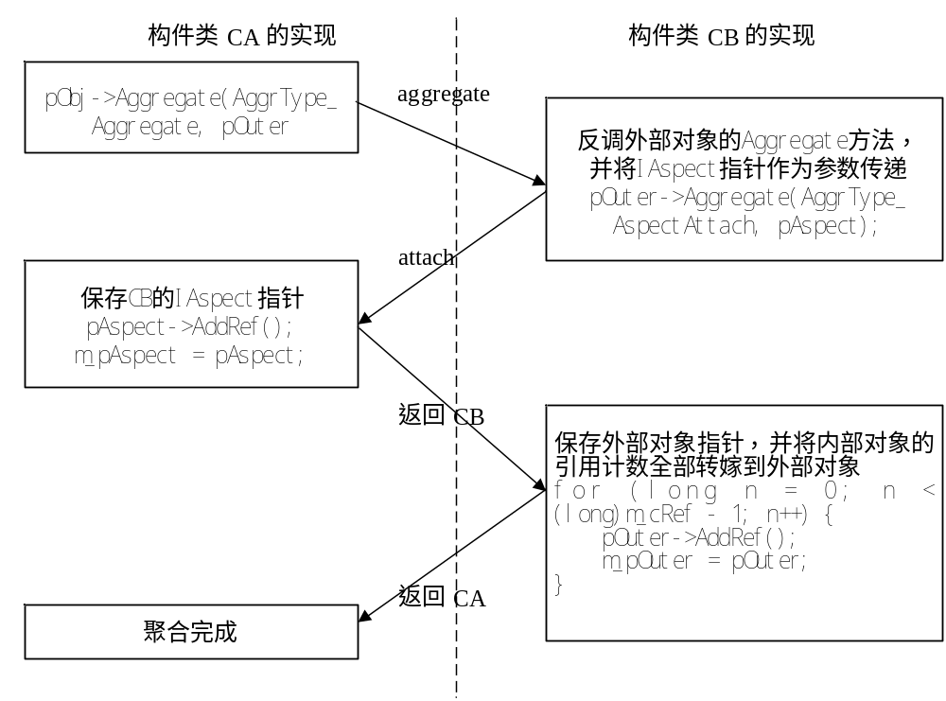图4.13 动态聚合过程示意图
aggregate过程是在CA里调用了CB的Aggregate方法，其AggregateType为AggrType_Aggregate, 然后在内部对象CB里又及时反调了外部对象的Aggregate方法，这时的AggregateType为AggrType_AspectAttach，这个过程可称之为attach过程，attach过程保存了Aspect对象的IAspect接口指针，在多面聚合的情况下，attach过程就是将一个Aspect对象添加到聚合链里(有关多面聚合模型将在下面章节介绍)。
通过上面的聚合过程，外部对象就有了指向Aspect对象的指针(m_pAspect)，被聚合的Aspect对象就有了指向外部对象的指针(m_pOuter)，聚合后的两个对象的状态可简单地表示为如图4.14所示：
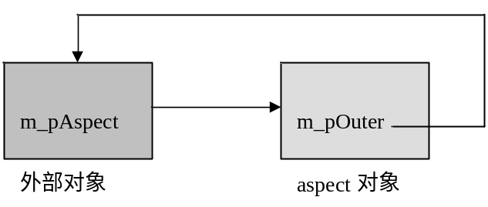
图4.14两个对象聚合后的状态的简单示意图
对于每个CAR构件类，可重载如下几个函数来满足该构件类对象在聚合Aspect对象时自己的需要：
- virtual CARAPI OnAspectAttaching(POBJECT pAspect)；
对象可以在这里检查是否是期望的Aspect
- virtual CARAPI OnAspectAttached(POBJECT pAspect)；
对象聚合后调用
- virtual CARAPI OnAspectDetached(POBJECT pAspect)；
对象拆卸完成后调用
另外，由于Aspect总是处于被动角色（受context或object控制），它不应该有控制的能力，因此对于每个Aspect构件类不但可重载如上三个虚函数，还可以重载如下两个虚函数：
virtual CARAPI OnAggregated(POBJECT pOuter)；
virtual CARAPI OnUnaggregated(POBJECT pOuter)；
聚合完成时，OnAggregated会被调用，拆卸聚合完成时，OnUnaggregated会被调用。

4.3.7 多面聚合模型的实现
上面介绍的只是两个对象的聚合，普通构件对象只聚合了一个Aspect对象，但实际上，在面向方面编程时，往往需要一个对象聚合多个Aspect对象，这就是多面聚合。在实现多面聚合时，创建多个Aspect对象，多次调用Aggregate方法使一个普通构件对象聚合多个Aspect对象。多面聚合的结果示意如图4.15：
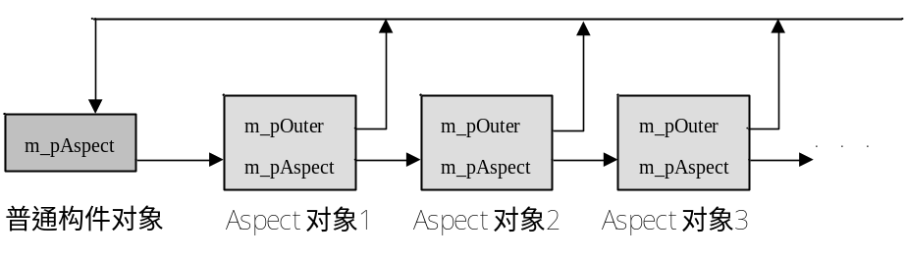
图4.15 多面聚合（聚合链）
可以看出，构件对象指向下层被聚合的Aspect对象的指针(m_pAspect)构成了一个单向链表，而链表中的每一个Aspect对象的m_pOuter指针都指向最外层的普通构件对象(聚合者)。通过这种方式，QI调用可以在链表中从头向尾传递，而所有的Aspect对象的引用计数都委托给了最外层的普通构件对象。

4.3.8 动态拆卸聚合
CAR构件库提供了Unaggregate方法来实现动态拆卸聚合。由于聚合同一个Aspect类的多个对象实例是没有意义的，因此，可以用CLSID来表示被聚合的Aspect对象。根据CLSID查找出要拆卸的Aspect构件。实现过程如下：
(1)普通构件对象通过Aspect对象的CLSID调用QI得到相应的IAspect接口指针，如果当前Aspect对象找不到与之匹配的CLSID，则会传递给聚合链里的下一个对象，直到匹配为止，并返回相应的IAspect指针；
(2)与CLSID 匹配Aspect对象断开自己并维持剩余的聚合链表；
(3)还原引用计数。由于在聚合时Aspect对象将引用计数完全委托给普通构件对象，所以在拆卸的时候必须还原，还原的过程就是聚合时委托的相反过程。

第5章 工作总结和展望

5.1 工作总结
本文提出了基于CAR构件技术的AOP技术的设计和实现，其中包括对传统的AOP技术的设计与实现，以及结合实际运用情况所提出的基于AOP思想的聚合模型的设计与实现。基于CAR构件的AOP技术具有简单、灵活的特点，简化了编程模型，推动了构件化及AOP思想在软件工程中的应用。
本人的工作主要有：对传统AOP技术在CAR中的设计与实现，包括对构件方法的拦截以及方面的织入技术，以及基于AOP思想的动态聚合和静态聚合模型的设计和实现，包括Aspect构件类，context构件类以及相关的聚合API的设计和实现。
论文在分析目前主流的AOP体系结构的基础上，结合Elastos操作系统中CAR构件的实际情况，提出了在CAR中实现传统AOP技术的方法，包括对构件方法的拦截以及方面的织入技术的设计与实现。和传统的AOP技术相比，CAR中的AOP技术立足于构件技术，拥有构件技术的所有好处，同时易于对方面的编写与织入，推动了AOP技术的发展。
在结合了CAR构件技术在实际运用中所发现的问题，论文提出了基于AOP思想的聚合模型，包括动态聚合、静态聚合和多面聚合等特性。通过Aspect构件类，context构件类以及相关的聚合API的设计和实现，完成了对这一聚合模型的研究，极大的提高了软件的复用性和灵活性，简化了软件的开发难度，推动了构件化和AOP思想在软件工程中的应用，也为AOP思想和构件技术的良好结合提供了一个新的思路。

5.2 工作展望
CAR构件技术是国家863项目，AOP本身也是一项新技术，因此基于CAR构件的AOP技术的广泛应用还有待于更多的工作的完成，在实际应用前还需要很好的测试，并文档化，只有在业界通过大量的项目的考验，才能够保证在实际的工作中的正常使用，另外基于CAR构件的AOP技术所支持的语法还需要进一步的丰富，并保证其语法正确性，必须要有更多的工具支持AOP 以满足其从软件设计到维护的各个阶段的需要。当然还需要有一套行之有效的方法来培养一批能充分利用AOP的各种优缺点的程序员。
本人今后的工作重心将放在聚合模型的进一步完善和实现上，同时对其应用前景做进一步的探讨，以期更好的推动AOP思想和构件技术的结合。

致谢
本课题承蒙国家863重点软件项目资助，特致殷切谢意。
衷心感谢我的父母对我一直以来的关心和支持。
衷心感谢导师陈榕教授，顾伟楠教授对本人的精心指导。他们的言传身教将使我终生受益。感谢裴喜龙、张菊平老师对本人的关心和帮助。
衷心感谢上海科泰世纪有限公司工程部梁宇洲、王晨辉和黄凯峰等的热心指导与帮助。感谢计算机系04级4班全体同学曾经给予过我的帮助。

2007年3月

参考文献
- Michael J.Yuan and Norman Richards. Lightweight Aspect Oriented Programming, 2003.
- 莫倩, 王恺 刘冬梅 袁臻. 面向方面的软件开发. 机械工业出版社, 2006.
- 陈榕, 刘艺平. 技术报告: 基于构件、中间件的因特网操作系统及跨操作系统的构件、中间件运行平台(863课题技术鉴定文件), 2003.
- Elastos, Inc. Elastos 2.0 Information Repository. Available online at http://www.elastos.com/download.php.
- Box, Don. Essential COM. Addison-Wesley Publishing Company, 1998.
- 潘爱名. COM原理与应用. 清华大学出版社, 1999.
- Major, Al. COM IDL and Interface Design. Chicago, IL: Wrox Press Inc., 1999.
- Microsoft Corporation. The Component Object Model Specification. Available online at http://www.microsoft.com/com/resources/comdocs.asp
- Bruce Eckel. Think In Java, Third Edition. 机械工业出版社, 2002.
- Jeff Prosise. Programming Windows .Net. Microsoft Press, 2002.
- Erich Gamma, Rechard Helm, Ralph Johnson, John Vlissides. Design Patterns. Addison-Wesley Publishing Company, 1998.
- Joseph D. Gradecki,Nicholas Lesiecki著, 王欣轩, 吴东升等译. 精通AspectJ. 清华大学出版社, 2005.
- The AspectJ Team. The AspectJ Programming Guide. 2002.
- Ramnivas Laddad. AspectJ IN Action. Manning Publication, 2003
- Niklas Pahlsson. An Introduction to Aspect-Oriented Programming and AspectJ. TopicReport for Software Enginneering. 2002.
- Aspect Oriented Programming with Spring. Available online at www.springframework.org/docs/reference/aop.html.
- JBoss AOP User Guide. Available online at http://labs.jboss.com/portal/jbossaop/docs/1.5.0.GA/docs/aspect-framework/userguide/en/html/index.html.
- Open Source Aspect-Oriented Frameworks in C# - AspectSharp. Available online at http://csharp-source.net/open-source/aspect-oriented-frameworks/aspectsharp.
- Sprint.Net. Available online at http://www.springframework.net/.
- Eos: Aspect-oriented extension for C#. Available online at http://www.cs.virginia.edu/~eos/.
- Microsoft Corporation. Distributed Component Object Model (DCOM) - Downloads, Specifications, Samples, Papers, and Resources for Microsoft DCOM. Available online at HTTP://www.microsoft.com/com/tech/DCOM.asp.
- Object Management Group, Inc Common Object Request Broker Architecture (CORBA/IIOP). Available online at HTTP://www.omg.org/technology/documents/formal/corba_iiop.htm
- Sun Microsystems, Inc. Specifications -- Enterprise JavaBeans. Available online at HTTP://java.sun.com/products/ejb/docs.html.
- Guy Eddon, Henry Eddon. Inside COM+ Based Services. Microsoft Press, 1999.
- AspectC++. Available online at http://www.aspectc.org/.
- AspectC. Available online at http://www.aspectc.org/.
- Apostle: Aspect Programming in Smalltalk. Available online at http://www.cs.ubc.ca/labs/spl/projects/apostle/.
- Mira Mezini, Klaus Ostermann. Conquering aspects with Caesar. ACM Press, 2003.
- D2AL. Available online at http://citeseer.ist.psu.edu/142058.html.
- Wim Vanderperren, Davy Suvée. JAsCoAP: Adaptive Programming for Component-Based Software Engineering. Available online at http://www.cs.uvic.ca/~ycoady/acp4is04/papers/E00-1970737090.pdf

个人简历 在读期间发表的学术论文与研究成果
个人简历：
王琦，女，1980年3月生。
2003年7月毕业于吉林师范大学 计算机科学与技术专业 获学士学位。
2004年9月入同济大学攻读硕士研究生 计算机软件与理论专业。

已发表论文：
[1] 王琦，陈榕.基于CAR构件的AOP聚合模型的研究.计算机应用，2006，6.

